

Institut Africain d’Informatique
Etablissement Inter-Etats d’Enseignement Supérieur
BP : 2263 Libreville (Gabon) Tel. (00241) 07 70 55 00/07 70 56 00
Site web: www.iaisiege.com E-mail: contact@iaisiege.com
Immeuble Atlantis III BP : 8644 Libreville (Gabon)
Tel: (241) 01 70 44 41 Fax (241) 01 70 45 04

MÉMOIRE DE FIN DE CYCLE

En vue de l’obtention du diplôme

D’Ingénieur en Informatique

Thème :
CONCEPTION ET DÉVELOPPEMENT D’UNE PLATEFORME
DE COLLECTE ET DE DISTRIBUTION DE
DOCUMENTS NUMÉRIQUES AVEC GESTION
DE DROITS D’AUTEUR

Présenté et soutenu par :
KENMEGNE FOPOUSSI Stéphanie
Superviseur
Pr Souleymane KOUSSOUBE
Maître de Conférences

Encadreur
Mr FEZE Séraphin
Ingénieur informaticien à Métrika
Année académique 2018-2019

DÉDICACE

À mes parents,
FOPOUSSI & MEGUE KAMDEM.
Vous n’avez jamais cessé de veiller sur moi ni de vous investir
pour mon succès et mon bonheur.
Je vous dédie ce travail.

ÉPIGRAPHE

« On dit que l’ignorant est celui qui est sans savoir, celui qui n’est pas instruit de certaines choses. Je crois que l’ignorant n’est pas celui qui n’a rien appris, mais celui qui a appris des choses erronées. »
Jean-Paul Pougala

REMERCIEMENTS
Je ne saurais débuter la rédaction de ce mémoire sans remercier mes nobles ancêtres de La’a Djo(Bandjoun) pour leur bienveillance à mon égard durant ces années d’études. En digne fille Todjom que je suis, je les remercie davantage de m’avoir laissé cette terre sacrée et pleine de promesses et d’opportunités.
Mes remerciements les plus sincères vont à la République du Cameroun pour l'investissement multiforme consenti à faire de moi et de tous ses enfants en général des cadres de haut niveau. Je voudrais par la même occasion remercier l’État du Gabon pour l'accueil, l'assistance et les facilités qui nous ont été accordées pour permettre le bon déroulement de nos études en territoire gabonais.
Je poursuis en remerciant l'Institut Africain d'Informatique, son personnel dirigeant, administratif, enseignant pour l'environnement fourni pour mener à bien ces années d'études.
Je voudrais également remercier Métrika-IDB pour le stage offert, l'accueil et l'opportunité de mettre en valeur mes compétences d'ingénieur dans un projet ambitieux. Par la même occasion je voudrais remercier mon superviseur académique Pr Souleymane Koussoube pour les conseils et orientations prodigués.
Je voudrais aussi remercier tous mes collègues de promotion et toute la famille ASSECI pour la chaleur humaine, les échanges culturels, la collaboration qui ont été les nôtres au cours de cette formation à l'Institut Africain d'Informatique.
Un merci spécial à toute ma famille restée au Cameroun, en particulier à mon époux KENGNE MABOU pour ses conseils et son soutien sans faille durant ces années d’études.
À tous ceux qui, de près ou de loin, ont participé au succès de ce séjour d'étude à l'Institut Africain d'Informatique, je dis un grand MERCI ! ! !

AVANT-PROPOS

L’Institut Africain d’Informatique (I.A.I) est une École Inter États d’Enseignement Supérieur créé en 1971, regroupant actuellement onze (11) États Africains et dont le siège est au Gabon (Libreville). Les États membres actuellement impliqués sont le Bénin, le Burkina Faso, le Cameroun, la République Centrafricaine, le Congo, la Côte d’Ivoire, le Gabon, le Niger, le Sénégal, le Tchad et le Togo. Il intègre dans le cursus de formation des ingénieurs de conception en informatique, en fin de cycle, un stage de formation pratique d’une durée de cinq (5) mois en entreprise ou dans un laboratoire de recherche. Ce stage de fin d’étude vise à mettre les élèves-ingénieurs dans un environnement de conception d’applications informatiques ou dans un centre de Recherche et de Développement(laboratoire) afin de leur permettre une intégration en milieu professionnel et/ou scientifique.

Notre stage effectué au sein de METRIKA-IDB à Libreville au Gabon, s’inscrit donc dans ce cursus de formation des ingénieurs. En effet, ce stage pratique d’une durée de cinq(5) mois donne lieu à la rédaction d’un mémoire de fin d’études. Le présent document constitue donc l’aboutissement de trois (3) années de formation à l’Institut Africain d’Informatique de Libreville et cinq (5) mois de stage de Recherche et Développement effectué à METRIKA-IDB. Il tient lieu de mémoire de fin de formation d’ingénieur de conception en Informatique. Durant ce stage, notre étude a porte sur le thème :

« Conception et développement d’un système de collecte et de distribution de documents numériques avec gestion de droits d’auteur »

RÉSUMÉ
Les taux de pénétration d’internet, de la téléphonie mobile et du paiement électronique qui ont fortement accru ces dernières années au Gabon, ont favorisé l’avènement de la consommation d’informations sur internet, notamment sur smartphone et tablettes mobiles. Ainsi, le document papier est peu à peu substitué par le document numérique, le paiement en liquide par le paiement mobile. Cet état de choses occasionne la baisse de revenus des producteurs de contenu(éditeurs) au format physique.
Face à ces changements d’habitude de consommation, lesdits producteurs se doivent de s’arrimer à ce nouveau mode de diffusion d’informations. Lequel mode fait émerger la question des droits d’auteur. Les éditeurs étant divers, dispersés et exerçant dans des domaines variés, il convient de regrouper et stocker les contenus dans une base.
L’objectif de notre travail est de mettre sur pied une plateforme permettant aux éditeurs ou producteurs de contenus de distribuer leurs produits facilement et à moindre coût, et aux lecteurs d’accéder instantanément aux différents contenus dès leur publication. Tout ceci en limitant le piratage des œuvres des éditeurs. Notre solution a été implémenté en Java et comporte deux modules : Web et mobile(Android). Notre solution vise en priorité les documents numériques au format PDF.
L’application web permet aux éditeurs de publier du contenu et de visualiser leurs statistiques de vente. Elle permet également aux lecteurs de consulter le catalogue des documents regroupés par catégorie, d’acheter les documents par paiement électronique, de les lire et de consulter ses dernières transactions sur la plateforme. Pour cette application web, nous nous sommes servis de JSF comme framework MVC pour construire les applications web, PrimeFaces pour construire les interfaces utilisateurs, FlipBook 3D pour visualiser les PDFs, Apache Lucene comme bibliothèque de recherche et indexation, EclipseLink comme ORM. L’application mobile quant à elle permet d’acheter des documents, de les télécharger et de les lire. Elle dispose d’une fonction anti-piratage (empêcher la copie privée des documents téléchargés) mis en œuvre aux moyens de technique de cryptographie symétrique fourni par les API Java notamment, l’algorithme AES. Nous avons en outre utilisé les bibliothèques Volley et PDFView respectivement pour les échanges avec le serveur d’application et la lecture des PDFs au sein de l’application mobile.
Pour la fonction de paiement électronique, disponible dans les applications web et mobile, nous avons intégré en priorité les API de paiement AIRTEL MONEY via la passerelle de paiement fourni par PVIT.

MOTS-CLÉS : Document numérique, paiement électronique, droits d’auteur, éditeur, moteur de recherche.

ABSTRACT
The penetration rates of Internet, mobile telephony and electronic payment, which have increased sharply in recent years in Gabon, have favored the advent of the consumption of information on Internet, especially on smartphones and mobile tablets. Thus, the paper document is gradually replaced by the digital document and cash payment by mobile payment. This state of affairs causes the drop in income of publishers who print their content on paper.
Faced with these changes in consumption habits, the said producers have to adapt to this new mode of information dissemination. Which mode brings up the question of copyright. The publishers being diverse, dispersed and excelling in various fields, it is advisable to group and store the contents in a base.
Our objective was to set up a platform allowing publishers or producers of contents to distribute their products easily and at low cost, and readers to instantly access the different content as soon as they are published. All this by protecting publishers’s works from piracy. Our solution has been implemented in Java and has two modules: Web and mobile (Android). Our solution primarily targets digital documents in PDF format.
The web application allows publishers to publish content and view their sales statistics. It also allows readers to consult the catalog of documents grouped by category, to purchase documents by electronic payment, to read them and to consult their latest transactions on the platform. For this web application, we used JSF as MVC framework to build web applications, PrimeFaces to build user interfaces, FlipBook 3D to view PDFs, Apache Lucene as search and indexing library, EclipseLink as ORM.
The mobile application allows you to buy documents, download and read them. It has an anti-piracy function (prevent private copying of downloaded documents) implemented using symmetric cryptography techniques provided by Java APIs in particular, the AES algorithm. We also used the Volley and PDFView libraries respectively for the communications with the application server and the reading of PDFs within the mobile application.
For the electronic payment, available in web and mobile applications, we have integrated the AIRTEL MONEY payment APIs via the payment gateway provided by PVIT.

KEYWORDS: Digital document, electronic payment, copyright, publisher, search engine.

LISTE DES FIGURES
Figure 1 : Organigramme de METRIKA 4
Figure 2 : Échantillon de tablette sumérienne 8
Figure 3 : Aperçu d'un QR code 15
Figure 4 : Image paiement par NFC 16
Figure 5 : Processus de développement en Y 27
Figure 6: Diagramme de contexte statique 33
Figure 7: Diagramme de contexte dynamique 33
Figure 8: Diagramme des cas d'utilisation 42
Figure 9: Diagramme des cas d'utilisation du package "Authentification" 43
Figure 10: Diagramme des cas d'utilisation du package "Acquisition" 44
Figure 11: Diagramme des cas d'utilisation du package "Administration" 44
Figure 12 : Diagramme des classes 47
Figure 13: DCP du cas d'utilisation « acheter document » 48
Figure 14: DCP du cas d'utilisation « uploder document » 49
Figure 15: DCP du cas d'utilisation « rechercher un document » 49
Figure 16: Diagramme de séquences du cas d'utilisation « Uploader document » 50
Figure 17: Diagramme de séquence du cas d'utilisation « achat documents » 51
Figure 18 : Diagramme d'activités de navigation globale 52
Figure 19: Architecture MVC 57
Figure 20: Illustration de la structure de l'application côté serveur 58
Figure 21: Illustration de la structure de l'application côté client mobile 59
Figure 22: Architecture 2-tiers 60
Figure 23: Architecture 3-tiers 61
Figure 24: Architecture client-serveur de notre solution 62
Figure 25: Diagramme de déploiement 63
Figure 26: Fenêtre d'accueil application web 64
Figure 27: Fenêtre de lecture de PDF au sein de l'application web 64
Figure 28: Fenêtre de statistiques de ventes - diagramme circulaire 65
Figure 29: Fenêtre de statistiques de ventes - diagramme à bandes 65
Figure 30: Diagramme de Gannt prévisionnel 67
Figure 31: Diagramme de Gannt réel 68

LISTE DES TABLEAUX

Tableau 1: Formats de documents numériques 10
Tableau 2: Outils de conception 31
Tableau 3: Récapitulatif des besoins fonctionnels 31
Tableau 4: Récapitulatif des messages émis et reçus par le système 32
Tableau 5: Cas d'utilisation et acteurs associés 34
Tableau 6: Structuration des cas d'utilisation en package 43
Tableau 7: Découpage du projet en itérations 45
Tableau 8: Découpage des cas d'utilisation en itérations 46
Tableau 9: Récapitulatif des outils de développement 56
Tableau 10: Estimation des coûts et charges du projet en tant que stagiaire 68
Tableau 11: Coût pour un particulier voulant se procurer notre solution 69

GLOSSAIRE

Abréviations | Signification
2TUP | 2-Track Unified Process
AES | Advanced Encryption Standard
ANINF | Agence Nationale des Infrastructures Numériques et des Fréquences
API | Application Programming Interface
DRM | Digital Rights Management
EDI | Environnement de développement intégré
HTTP | HyperText Transfer Protocol
IHM | Interface homme-machine
JEE | Java Enterprise Edition
JSF | Java Server Faces
JSON | JavaScript Object Notation
MVC | Modèle Vue Contrôleur
ORM | Object Relational Mapping
PDF | Portable Document Format
REST | Representational State Transfer
SGBD | Systèmes de gestion de bases de données
SMS | Short Message Service
SQL | Structured Query Language
UML | Unified Modeling Language
USSD | Unstructured Supplementary Service Data
VOD | Video on Demand
XML | Extensible Markup Langage

TABLE DES MATIÈRES
DÉDICACE i
ÉPIGRAPHE ii
REMERCIEMENTS iii
AVANT-PROPOS iv
RÉSUMÉ v
ABSTRACT vi
LISTE DES FIGURES vii
LISTE DES TABLEAUX viii
TABLE DES MATIÈRES x
INTRODUCTION GÉNÉRALE 1
Partie I : LE SUJET ET SON CONTEXTE 2
Chapitre I: LA STRUCTURE D’ACCUEIL ET LE SUJET 3
Introduction 3
I.1 Structure d’accueil : Metrika-IDB 3
I.1.1 Présentation générale 3
I.1.2 Métiers de Metrika-IDB 3
I.1.3 Organigramme 4
I.2 Présentation du sujet 5
I.2.1 Contexte 5
I.2.2 Spécification du problème 5
I.2.3 Objectifs généraux 6
Chapitre II: CONCEPTS LIÉS A LA DISTRIBUTION DES DOCUMENTS NUMÉRIQUES 8
Introduction 8
II.1 Historique 8
II.2 Principales notions 9
II.2.1 Qu’est ce qu’un document numérique? 9
II.2.1.1 Définition 9
II.2.1.2 Supports de diffusion des documents numériques 9
II.2.1.3 Formats de documents numériques 9
II.2.2 Distribution numérique 10
II.2.3 L’indexation 11
II.2.3.1 Procédure d’indexation de documents 11
II.2.3.2 Types d’indexation 11
II.2.4 La recherche 12
II.2.4.1 Recherche non-informée 12
II.2.4.2 Recherche informée ou éclairée 13
II.2.4.3 Recherche contradictoire ou avec adversaire 13
II.2.4.4 Recherche par interpolation 13
II.2.5 Gestion des droits numériques 13
II.2.6 Paiement mobile 14
II.2.6.1 Paiement à distance 14
II.2.6.2 Paiement de proximité ou sans contact 16
II.2.6.3 Paiement de mobile à mobile 17
Conclusion 17
Chapitre III: AUDIT DE L’EXISTANT ET CAHIER DE CHARGES 18
III.1 Solutions existantes 18
III.1.1 Kiosque numérique de Sogapresse 18
III.1.2 Autres kiosques numériques 18
III.2 Cahier des charges 19
III.2.1 Collecte et distribution de documents 19
III.2.2 Recherche de documents 19
III.2.3 Gestion des droits numériques 20
Partie II : CONCEPTION DU SYSTÈME 21
Chapitre IV: MÉTHODOLOGIE DE DÉVELOPPEMENT 22
IV.1 Tour d’horizon des méthodes de développement 22
IV.1.1 Les méthodes cartésiennes ou fonctionnelles 22
IV.1.2 Les méthodes systémiques 23
IV.1.3 Les méthodes orientées-objet 24
IV.1.4 Les méthodes agiles 25
IV.1.5 Les méthodes formelles 25
IV.2 Choix d’une méthode 26
IV.2.1 Le langage UML 26
IV.2.2 2TUP 27
Chapitre V: ANALYSE ET MODÉLISATION 30
V.1 Étude préalable 30
V.1.1 Projet à réaliser 30
V.1.2 Choix techniques 30
V.1.3 Recueil des besoins fonctionnels 31
V.1.4 Identification des acteurs 32
V.1.5 Identification des messages 32
V.1.6 Modélisation du contexte 32
V.1.6.1 Diagramme de contexte statique 33
V.1.6.2 Diagramme de contexte dynamique 33
V.2 Capture des besoins fonctionnels 34
V.2.1 Identification des cas d’utilisation 34
V.2.2 Description textuelle des cas d’utilisation 34
V.2.3 Diagramme des cas d’utilisation 42
V.2.4 Structuration des cas d’utilisation en package 43
V.2.5 Découpage du projet en itérations 45
V.2.6 Classification et découpage des cas d’utilisation en itérations 45
V.3 Capture des besoins techniques 46
V.4 Analyse 47
V.4.1 Classes candidates 47
V.4.2 Diagramme de classes 47
V.5 Conception 48
V.5.1 Diagramme de classes participantes(DCP) 48
V.5.2 Diagramme de séquences 49
V.5.3 Diagramme d’activités de navigation 51
Partie III : MISE EN ŒUVRE DE LA SOLUTION 53
Chapitre VI: CODAGE DE LA SOLUTION 54
VI.1 Technologies et outils d’implémentation 54
VI.2 Présentation de la solution 56
VI.2.1 Architecture de la solution 56
VI.2.1.1 Le MVC 56
VI.2.1.2 Architecture client-serveur 59
VI.2.1.2.1 Types d’architecture client-serveur 59
VI.2.1.2.2 Types de client 61
VI.2.1.2.3 Présentation notre l’architecture client-serveur 61
VI.2.2 Diagramme de déploiement 62
VI.2.3 Résultats obtenus 64
Chapitre VII: CONDUITE DE PROJET 67
VII.1 Diagrammes de planification du projet 67
VII.2 Évaluation du coût du projet 68
VII.2.1 Évaluation réelle 68
VII.2.2 Évaluation nominale 69
VII.3 Bilan et perspectives 69
VII.3.1 Bilan 69
VII.3.1.1 Apports 69
VII.3.1.2 Difficultés 70
VII.3.2 Perspectives 70

INTRODUCTION GÉNÉRALE
Alors qu’un nouveau média, Internet et plus généralement les supports numériques voyaient le jour, les éditeurs n’avaient aucune visibilité sur les bouleversements d’usages qu’allaient apporter une telle révolution. Internet a révolutionné la manière de «consommer» l’information. En entrant dans l’ère du numérique, le document a connu un grand nombre de mutations qui se sont traduites au cours de ces trente dernières années par l’apparition d’enjeux de société et l’explosion de nouveaux métiers sur le marché de l’emploi. La vente de fichiers numériques se démocratise dans tous les secteurs. Les indépendants et les entreprises sont de plus en plus nombreux à vendre des documents dématérialisés, des photos ou images, des vidéos ou de la musique. Le numérique s’impose de plus en plus, grâce à la rentabilité de ce format, par rapport au papier pour les éditeurs. Le document électronique permet ainsi aux auteurs de publier leurs ouvrages sans passer par l’intermédiaire d’une maison d’édition(cas des livres), ce qui peut être très pratique. Ainsi, les livres, journaux et magazines sont aujourd’hui remplacés par des documents informatiques disponible en différents formats.

Fort de tout cela, il est donc primordial de mettre en place un système permettant aux producteurs de contenus de publier leurs documents et de faciliter l’acquisition desdits documents par les lecteurs au moyen du paiement électronique. Le défi ici sera celui de gérer les droits d’auteur des éditeurs tout en rendant possible l’accès aux documents acquis sur web et sur mobile.

Le présent mémoire de fin d’études s’attelle donc à proposer une solution à cela et s’articule en trois(3) parties :
La première partie est dédiée à la présentation de notre structure d’accueil et des concepts clés nécessaires à la compréhension du sujet.
Dans la seconde partie, nous ferons d’abord une brève étude de l’existant, puis nous procéderons à la présentation des travaux de conception et de réalisation pour la mise sur pied de notre plateforme web et mobile de collecte et de distribution de documents numériques.
Enfin la dernière partie est consacrée à la conduite, le bilan et les perspectives de notre projet de fin d’études.

- LE SUJET ET SON CONTEXTE

APOSTILLE

Dans cette partie nous nous proposons de faire une présentation succincte de la structure qui nous accueille dans le cadre de ce stage académique. Nous présenterons d’abord les services et missions de l'entreprise, puis les concepts clés soulevés par notre sujet et nous terminerons par un audit de ce qui existe en la matière après quoi nous élaborerons notre cahier de charges.

CHAPITRES

CHAPITRE I : LA STRUCTURE D’ACCUEIL ET LE SUJET

CHAPITRE II : CONCEPTS LIÉS A LA DISTRIBUTION DES DOCUMENTS NUMÉRIQUES

CHAPITRE III: AUDIT DE L’EXISTANT ET CAHIER DE CHARGES

LA STRUCTURE D’ACCUEIL ET LE SUJET

Introduction
Dans ce chapitre, nous présentons la structure d’accueil et le sujet sur lequel nous avons travaillé.

Structure d’accueil : Metrika-IDB

Présentation générale
La conception et le développement de nouvelles générations de systèmes d’information d’aide à la décision (systèmes d’information décisionnels) sont à l’origine de la création de Métrika-idb en 1995. La société a son siège social à l’immeuble ATLANTIS II situé à ACAE (Libreville GABON).
Métrika possède une filiale en France (Paris) et un important réseau de sociétés partenaires à l’échelle internationale. Pour des tâches de développement et de recherche, Métrika-idb dispose d’une équipe pluridisciplinaire, constituée, d’une part, de praticiens et d’universitaires hautement qualifiés (ingénieurs informaticiens, mathématiciens appliqués, statisticiens économistes). Et d’autre part, de nombreux thématiciens issus des secteurs d'activité tels que : l’éducation, la santé, la foresterie, la macroéconomie, la finance, la banque et la téléphonie (Filaire et GSM).

Métiers de Metrika-IDB
Métrika-IDB est une société spécialisée dans la conception, le développement et le déploiement en architecture client/serveur multi tiers, d'outils logiciels métiers et d'aide à la décision. Ses activités sont les suivantes :

- Editeur d’outils logiciels métiers d’aide à la décision : Plus précisément, Métrika est spécialisé dans la conception, le développement et le déploiement (physique et logique) en architecture client-serveur, de nouvelles générations de systèmes d’information décisionnels, notamment, ceux reposant sur la collecte (en temps réel ou en temps différé), l’organisation (en un guichet unique), l’historisation, l’agrégation, la mise en état non volatile, et le contrôle de cohérence et d’intégrité des données multi-sources et multi-temporelles.
- Encadrement de la recherche et des tâches de développement, d’outils logiciels métiers, ainsi que celles de conception, d’implémentation et de déploiement (physique et logique) de systèmes d’information décisionnels, est assuré par des professeurs d’Université, par des praticiens, et par des professionnels expérimentés, ayant participé à la mise au point de méthodes (formelles et heuristiques d’aide à la décision) innovantes , dans des secteurs tels que l’éducation, la santé, la foresterie, la macroéconomie, la finance, la banque, la téléphonie (Filaire et GSM). Métrika assure depuis sa création, des réponses objectives et innovantes, basées sur des analyses précises des problèmes décisionnels dans de nombreux domaines et secteurs d’activité.
- Intégration de solutions informatiques et édition de logiciels : Cette activité a pour objectif de développer des applications, de valider la compatibilité entre les équipements et logiciels choisis, de vérifier des capacités des infrastructures déjà en place et de l’impact futur sur l’utilisation des ressources et de communiquer les changements aux utilisateurs afin de leur permettre de s’approprier les nouvelles capacités et fonctionnalités mises en place.
- Participation aux tests de nouveauté : Cette activité concrétise les relations privilégiées de Métrika avec les plus grands constructeurs et importateurs (notamment AST, MAP/INFO, CANON, MITSUBISHI, OCE GRAPHIC, CISA, STAT-GRAPH). Métrika est un centre de compétence ARC/INFO, et jouit par ailleurs du label OVS (Oracle Value Service), lequel leur donne l’opportunité et le privilège de participer aux tests nouveautés des produits ORACLE.

Organigramme

Figure 1 : Organigramme de METRIKA
Direction Générale
Direction administrative
et financière
Département Support
Client
Département de la Recherche
et du Développement
Département de veille
technologique

C’est au sein du département de la recherche et du développement que nous avons effectué notre stage.

Présentation du sujet
La distribution, plus précisément la vente des documents immatériels est une filière en pleine expansion. La collecte ou l’acquisition des documents auprès des éditeurs va permettre de regrouper, d’organiser et mettre en ligne les documents afin d’en faciliter l’accès. Les lecteurs n’ont plus à se déplacer vers les kiosques, librairies ou bibliothèques pour se procurer un journal, un magazine ou un livre.

Contexte
Selon les statistiques du marché de l’internet livrés par l’ANINF(Agence Nationale de Infrastructures numériques et des Fréquences), au 31 janvier 2019, le Gabon compte officiellement un million d’internautes pour un taux de pénétration estimé à 48%. L’internet mobile est le plus prisé par ce million d’internautes. Il a représenté près de 99,11% du marché. Au niveau de la téléphonie mobile, le Gabon comptabilise 3 millions d’abonnés pour un taux de pénétration de 144%. 50% des utilisateurs du mobile l’utilise également en matière de transaction financière notamment à travers la technologie Mobile Money.
Ces taux de pénétration d’internet, de la téléphonie mobile et du paiement électronique qui ont fortement accru ces dernières années au Gabon, ont favorisé l’avènement de la consommation d’informations sur internet, notamment sur smartphone et tablettes mobiles. Face à ces booms enregistrés dans le secteur de la technologie, de l’information et de la communication, notre entreprise qui est un intégrateur de solutions informatiques et un éditeur de logiciels, a identifié une opportunité commerciale : celle de développer une solution permettant aux éditeurs de contenu de distribuer leurs produits rapidement et à moindre coût.

Spécification du problème
Les mutations profondes qu’a connu le monde de l’éditeur de contenu ces vingt dernières années avec le boom des moyens de traitement électronique de l’information ainsi que des systèmes de diffusion de ces informations notamment Internet, oblige les acteurs de ce métier à se réinventer, à s’adapter. En effet, ces dernières années ont vu les éditeurs être confrontés à une baisse de revenus dû à un changement des habitudes de consommation des usagers, avec une baisse de fréquentation des kiosques physiques. De plus, sont nés de nombreux média et sites en ligne qui très souvent propose un accès gratuit à du contenu pas toujours de bonne qualité, financé par la publicité. Aussi, ayant désormais accès à un vaste choix de contenu gratuit, de nombreux usagers se plaignent du coût d’accès élevé au contenu par les moyens physiques classiques. Aussi la stratégie de distribution de contenu par multiplication de boutiques physiques n’est pas toujours rentable comme l’atteste les difficultés(banqueroute) rencontrées très récemment par l’américain Blockbuster (fournisseur de services de location de films et de jeux vidéo à domicile via un magasin de location de vidéos ; celui-ci était restée dans la logique de kiosque physique alors que des innovations tels que le streaming et la vidéo à la demande voyaient le jour).

Face à toutes ces difficultés apparentes, un ensemble de questions émergent :
- Comment fournir une solution qui permettent aux éditeurs de distribuer à moindre coût les contenus qu’ils éditent et toucher le plus grand nombre de clients et notamment cette grande masse de clients qui consomment désormais par voie numérique?
- Comment fournir une solution permettant aux usagers de rechercher, trouver et consulter rapidement les contenus qui les intéressent et de les acquérir aisément ?
- Comment fournir une solution qui permette aux éditeurs de diffuser largement leur contenu, gagner de l’argent tout en garantissant la protection des contenus?

Objectifs généraux
L’objectif de ce présent stage est de mettre en œuvre une plateforme informatique de collecte et distribution de documents remplissant les attentes suivantes :
- Permettre aux éditeurs de publier et distribuer leurs contenus en ligne
- Permettre aux utilisateurs de rechercher, consulter et acheter aisément(par paiement électronique) les contenus qui les intéressent
- Protéger les droits d’auteur et propriétés intellectuelles des éditeurs en restreignant ou en empêchant la copie privée des documents(transfert vers un appareil externe).
- Fournir une offre qui exploite l’immense opportunité que représente le mobile(mobile-first), dans un contexte où le mobile tend à devenir la première interface d’accès à Internet selon les dernières études.

Conclusion
Ce chapitre nous a permis de présenter la structure où nous avons effectué notre stage et le travail à réaliser. Dans celui qui suit, nous aborderons les concepts indispensables à la compréhension de notre sujet d’étude.

CONCEPTS LIÉS A LA DISTRIBUTION DES DOCUMENTS NUMÉRIQUES

Introduction
Notre travail requiert des connaissances sur la gestion des documents numériques, la distribution numérique, le paiement mobile et la gestion des droits numériques. Dans ce chapitre nous passerons en revue ces principaux concepts.

Historique
Deux sources au document numérique peuvent être trouvées dans l'histoire. D'une part, la présentation du document numérique à l’écran évoque souvent chez certains chercheurs une association aux tablettes sumériennes en argile(3400-3200 av. J.C.). La manière de faire défiler le texte est semblable à la lecture d’un manuscrit enroulé. D'autre part, la partie invisible du document, c’est-à-dire le codage de l’information, renvoie à l’étymologie du mot « numérique ». Apparu en 1616, il provient du latin numerus « qui a rapport aux nombres, qui appartient aux nombres ». Le document numérique commence à émerger avec le traitement de texte et, plus précisément, dans le domaine de la bureautique. Dans les années 1970-1980, l’arrivée de la micro-informatique facilite dans les bureaux le traitement de texte. Le principe d’affichage du document à l’écran ainsi que son obtention telle que vue directement sur l'ordinateur lors de l’impression est nommé wysiwyg(What you see is what you get). Dès les années 1980, le document structuré voit le jour. Il se dote de nouvelles caractéristiques : l’interactivité, l’insertion de nouveaux modes de communication dans les documents (images, sons, etc.). Actuellement, les documents en réseau se produisent avec un langage dynamique et sont reliés à une base de données dont le contenu peut varier.

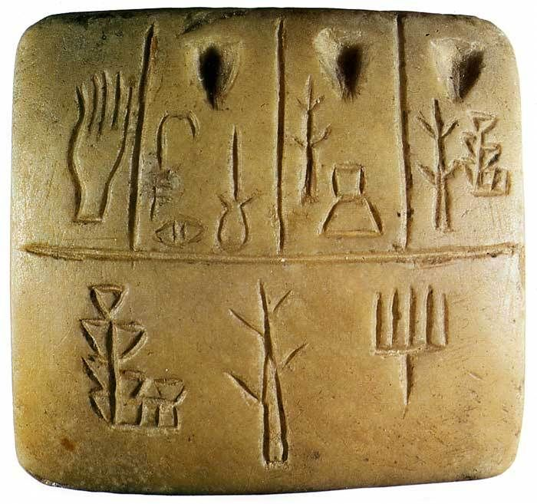
Figure 2 : Échantillon de tablette sumérienne

Principales notions

Qu’est ce qu’un document numérique?

Définition
Un document numérique est une forme de représentation de l'information consultable à l'écran d'un appareil électronique.

Supports de diffusion des documents numériques
L'enregistrement digital de l'information facilite le développement de la numérisation et la multiplication des documents numériques. Les supports de haute densité capables d'enregistrer des données binaires exigent de plus en plus de perfectionnement.

- Les disques optiques

Un disque optique est un disque plat servant de média amovible. Ils sont utilisés comme mémoires de masse. Les plus connus sont : les CD, les DVD et les Blu-ray.

- Le livre électronique

Aussi connu sous les noms de livre numérique, de livrel et E-book, est un livre édité et diffusé en version numérique, disponible sous la forme de fichiers, qui peuvent être téléchargés et stockés pour être lus sur un écran(ordinateur personnel, téléphone portable, liseuse, tablette tactile), sur une plage braille, un dispositif de lecture de livres audio, ou un navigateur.

- Wikis et blog

Les outils d'écriture collective appelés wikis, dont les plus connus sont l'encyclopédie ouverte Wikipédia et les carnets de notes collectifs ou personnels nommés blogs, illustrent le principe de la publication libre et accessible des documents numériques au plus grand nombre.

Formats de documents numériques
Tous les fichiers créés ou traités sur un ordinateur sont identifiés avec un nom, un format ou type de fichier(extension), une taille et des dates de création et modification. Le choix du format de fichier est nécessaire en fonction de son utilisation, sa qualité et sa taille souhaitée. Ci-dessous quelques formats existants.

Catégorie | Format - Extension
Images | PNG, TIFF, JPEG, GIF, BMP
Diaporama | PPS, ODP
Son | OGG, FLAC, MP3, WAV, WMA, AAC
Vidéo | MPEG, OGM(DVD, DivX, XviD), AVI, FLV
Page | PDF, PostScript, HTML, XHTML
Traitement de texte | ODT, TXT, DOC, DOCX, RTF
Tableur | ODS, XLS, XLSX, DBF
Exécutable | BIN, ELF, EXE
Archive(fichier compressé) | TAR, GZIP, ZIP, LZW, JAR RAR, 7Z
Tableau 1: Formats de documents numériques

Distribution numérique
La distribution numérique ou distribution en ligne, décrit la fourniture de contenus multimédia, tels que l’image, le son, la vidéo, les logiciels, le texte ou encore l’hypertexte, sans l'utilisation d'un support physique conventionnel. La distribution numérique contourne les méthodes classiques de distribution physique, que sont le papier ou le disque optique. Avec l'avancement des capacités de bande passante, la distribution numérique a pris de l'importance dans les années 2000. Le contenu distribué en ligne peut être lu en ligne (en streaming pour les vidéos) ou téléchargé. La distribution numérique apporte des avantages au rang desquels :

- La vente directe

Les produits distribués numériquement requièrent moins d'intermédiaires, et par conséquent les éditeurs obtiennent plus de bénéfices. Cela limite aussi l'impact écologique du produit, puisque la production de médias physiques est éliminée dans sa quasi-totalité.

- Une disponibilité globale

La distribution numérique par inhérence possède l'un des plus grands forts points d'Internet : sa disponibilité. Celle-ci est telle que n'importe quelle personne dans le monde avec une connexion à Internet peut acheter et obtenir facilement une copie numérique. De cette façon, le contenu est théoriquement illimité, les prix d'envoi sont éliminés ainsi que les temps d'attente.

- Une production facile

À la différence de la distribution physique, dans lesquelles une condition requise minimale de produits physiques existe, le produit numérique n'a pas besoin d'être produit en masse pour approvisionner les vendeurs. Avec une seule copie originale, on peut doubler rapidement des copies pour satisfaire la demande. Cela peut réduire en grande partie les prix de maintenance, puisqu'il n'est pas nécessaire d'avoir un dépôt ou un magasin pour préserver le produit (humidité, sécurité, etc.).

L’indexation
Le concept d'indexation est au cœur de tous les moteurs de recherche. L’indexation peut être définie comme la transformation des données d'origine en une référence croisée très efficace afin de faciliter la recherche rapide.
Elle correspond à la représentation d'un texte ou d'un document par un indice ou un mot clé, en vue d'en faciliter le repérage et la consultation. L'indexation est le processus selon lequel le contenu d'un document est analysé pour être ensuite reformulé dans une forme permettant d'accéder au contenu et de le manipuler. Le terme d'indexation qualifie à la fois le processus et son résultat. Une indexation est par conséquent la description d'un document effectuée dans la perspective d'une utilisation et exploitation données.

Procédure d’indexation de documents
Le résultat concret de l'étape d'indexation est premièrement la production d'index qui vont associer à chaque document (ou partie d'un document), d'un corpus, des termes censés représenter les sujets dont ils traitent. En second lieu, l'indexation fixe des stratégies de recherche, qui vont utiliser les termes indexés pour repérer le document "pertinent" parmi la masse documentaire. Indexer un document c'est donc élaborer un jeu d'éléments censé le représenter au mieux, puis définir les moyens d'accès à ce document à l'aide de ces éléments représentatifs.

Types d’indexation
On distingue deux types d'indexation : Indexation manuelle et indexation automatique.
- L’indexation manuelle
Elle se scinde en 3 sous-types:

  - L'indexation alphabétique

L’indexation alphabétique d'un texte consiste à repérer dans celui-ci certains mots ou expressions particulièrement significatifs (appelés termes) dans un contexte donné, afin de créer un index terminologique. Il s'agit par exemple d'index de sujets, de lieux, de personnes en fin d'ouvrage.

  - L'indexation systématique
Elle correspond à l'attribution d'un indice à un document de manière à le situer dans un ensemble de la connaissance. Il dépend d'une classification préalable, encyclopédique (classification décimale universelle, classification Dewey) ou non.

  - L'indexation matière
Encore appelée indexation analytique, c’est le processus qui consiste à indiquer dans un catalogue, un instrument de recherche ou une base de données bibliographiques le sujet d'un document. Il s'appuie le plus généralement sur un répertoire de mots normalisés. L’indexation Rameau est un exemple d’indexation analytique.

- L’indexation automatique

L’indexation automatique de documents utilise des méthodes algorithmiques. Il peut s'agir de techniques d'analyse statistique à base de comptages d'occurrences, ou de techniques linguistiques d'analyse morpho-syntaxique du texte : extraction de mots simples (unitermes) ou composés (synapsies). La multiplicité des types de documents (textuels, audiovisuels, Web) donne lieu à des approches très différentes, notamment en termes de représentation des données. Elles reposent néanmoins sur un socle de théories communes, telles que l'extraction de caractéristiques, le partitionnement de données, la quantification, et plus généralement la recherche d'information . Elle est notamment utilisée par les moteurs de recherche.

La recherche
En informatique, la recherche peut être définie comme un algorithme prenant un problème en entrée et renvoie une solution au problème, généralement après avoir évalué un certain nombre de solutions possibles. L'ensemble de toutes les solutions possibles à un problème s'appelle l'espace de recherche. La recherche peut être classifiée comme suit :

Recherche non-informée
Un algorithme de recherche non informée ne prend pas en compte la nature spécifique du problème. Les algorithmes de recherche non informés sont généralement implémentés, puis la même implémentation est utilisée pour un large éventail de problèmes à l'aide de l'abstraction. Le désavantage de ce type de recherche est celui des espaces de recherche extrêmement grands, et ladite recherche prendra un quantité raisonnable de temps pour de petits exemples. Par conséquent, pour accélérer le processus, il faut utiliser une recherche éclairée. Des exemples de recherche non informée incluent la recherche dans une liste, dans les arbres et dans un graphe.

Recherche informée ou éclairée
La technique de recherche informée utilise les connaissances spécifiques au problème afin de donner une idée de la solution du problème. Et donc, elle fournit la direction concernant la solution, ce qui lui permet de trouver la solution plus rapidement. Les algorithmes A* et de recherche du meilleur d’abord(Best-First Search) sont des exemples d’algorithmes de recherche informée.

Recherche contradictoire ou avec adversaire
Plus connu sous son appellation anglaise « adversarial search », la recherche contradictoire est une recherche, où on examine le problème qui se pose lorsqu’on essaye de planifier à l'avance, alors que d'autres agents planifient contre nous. Sa caractéristique principale est de tenir compte de tout mouvement possible que l'adversaire peut prendre. Elle est essentiellement utilisée dans les jeux et l'intelligence artificielle.

Recherche par interpolation
Une recherche par interpolation tente de trouver l’élément en estimant la distance à laquelle il est susceptible de se trouver par rapport à la position actuelle. La recherche par interpolation est analogue à la recherche dans un dictionnaire.

Gestion des droits numériques
L’avènement d’internet dans les années 1990, a entraîné la dématérialisation des œuvres et a compliqué la juste rémunération des créateurs. Les éditeurs et distributeurs ont donc mis en place un écosystème favorisant le contrôle des créations. Le contrôle numérique des droits était né. Plus connu sous son acronyme anglais DRM(Digital Rights Management), la gestion des droits numériques a pour objectif de contrôler l'utilisation qui est faite des œuvres numériques grâce à un système d’accès conditionnel. Ces dispositifs techniques ou logiciels peuvent s'appliquer à tout types de supports numériques et peuvent viser à :

- Restreindre la lecture du support à une zone géographique prévue ;
- Restreindre la lecture du support à du matériel spécifique ;
- Restreindre la lecture du support à un constructeur ou vendeur afin de bloquer la concurrence ;
- Restreindre ou empêcher la copie privée du support (transfert vers un appareil externe) ;
- Restreindre ou verrouiller certaines fonctions de lecture du support ;
- Identifier et tatouer numériquement toute œuvre et tout équipement de lecture ou enregistrement ;

Le principe du DRM est d’éviter que la diffusion d'une œuvre numérique échappe au contrôle de son auteur ou de ses ayants droit (producteur, éditeur, distributeur, etc.). La DRM fonctionne en deux temps. Tout d'abord, des droits (ce que l'utilisateur peut et ne peut pas faire) sont fixés pour chaque fichier numérique. Puis, le fichier et les droits qui y sont rattachés sont cryptés à l'aide de puissants algorithmes, afin d'éviter toute tentative de piratage. Le fichier ainsi protégé peut alors être diffusé en toute sécurité. Il n'est lisible que par un programme compatible avec la technologie DRM, qui vérifiera que l'utilisateur possède bien toutes les autorisations requises avant de le décrypter. Mieux : la DRM permet aussi de fixer les droits d'accès au fichier en fonction du matériel utilisé. Ainsi, un document numérique ne pourra être lu que sur le matériel à partir duquel il a été acquis et uniquement sur celui-là.

Paiement électronique
Le paiement électronique est une méthode de paiement qui ne nécessite pas l’usage d’argent liquide. Cette solution est pratique pour accéder à des services sans avoir à se déplacer. Son principal avantage demeure dans la rapidité. Les différents modes de paiement électronique seront développés dans les paragraphes suivants.

Paiement à distance
- Paiement par carte bancaire

Ce type de paiement est celui qui permet au consommateur de se connecter à Internet depuis son appareil(ordinateur, smartphone) et de s’offrir des biens et services directement sur Internet à travers une application dédiée ou un navigateur. Il y a plusieurs façons d’effectuer de tels règlements. On peut entrer manuellement ses informations de carte bancaire sur un site pour régler une commande ou utiliser un service de paiement en ligne comme Paypal, Amazon Pay.

- Paiement via les cryptomonnaies

Basé sur un puissant algorithme de cryptage appelé blockchain, les cryptomonnaies permettent de s’affranchir des tiers de confiance (établissements bancaires) réduisant ainsi les coûts et les délais de transfert d’argent. Ils offren la possibilité à toutes personnes disposant d’une connexion internet de désormais envoyer et recevoir de l’argent à travers le monde de manière sécurisée et sans intermédiaires.

- Paiement par SMS

Également appelés SMS+ ou premium SMS, les paiements par SMS sont disponible sur tous les téléphones et consistent à payer un bien ou un service par message textuel. En échange d'un SMS, l'utilisateur reçoit sur son téléphone le bien ou le service qu’il a acheté. Il paye donc via sa facture mobile. L'opérateur reverse ensuite un certain quota au fournisseur d'origine. Comme exemple, on peut citer les publicités proposant des sonneries de téléphone ou des jeux.

- Paiement par QR code

Créé en 1994 par Dense-Wave, une entreprise japonaise, le QR code est un code-barre à deux dimensions, constitué de modules noirs disposés dans un carré à fond blanc. L'agencement de ces points définit l'information que contient le code. QR(Quick Response) vient du fait qu’il peut-être décodé très rapidement. L’utilisation de deux dimensions permet à ce flashcode de stocker plus d'informations(7089 caractères numériques) qu'un code-barre, et surtout des données directement reconnues par des applications, permettant ainsi de déclencher facilement des actions dont le paiement mobile.
Pour pouvoir effectuer un paiement par QR code, il suffit de lier sa carte ou son compte bancaire à une application de paiement par QR code, de la télécharger et de posséder un smartphone équipé d’un appareil photo. Le principe de paiement consiste à se servir de l’application téléchargée pour scanner le code présenté par le commerçant, et valider pour que la transaction soit réalisée.
Quelques applications permettant de régler via l’utilisation d’un QR code : Flashiz, Lydia, Zapper.


Figure 3 : Aperçu d'un QR code

- Paiement par mobile via USSD

Aussi connu sous les noms Mobile Money et de paiement de mobile à mobile, le paiement par mobile via USSD est une technologie qui permet aux gens de recevoir, garder et dépenser de l’argent en utilisant un téléphone portable. Il est habituel que les services de portefeuille mobile soient fournis par les opérateurs de téléphonie mobile et ils sont disponibles aux abonnés prépayés. Chaque utilisateur du Mobile Money a un numéro de compte unique, généralement identique à leur numéro de téléphone portable. Au lieu de payer par carte de crédit ou bien en argent comptant, un consommateur peut utiliser un téléphone mobile pour se procurer des biens et des services. Pour ce faire, il faut entrer le numéro de téléphone sur une page de paiement ou sur une application, puis passer une ou plusieurs étapes d’identification qui confirment l’identité du propriétaire de ce numéro, par exemple en répondant à un SMS.
Les portefeuilles mobiles sont une alternative populaire aux espèces et aux banques parce qu’ils sont faciles à utiliser, sécurisés et on peut les utiliser partout où il y a un signal de téléphone portable. Aussi, les utilisateurs peuvent retirer de l’argent de leur portefeuille mobile et l’alimenter avec un dépôt de cash auprès des agences agrées.

Paiement de proximité ou sans contact
- Paiement par NFC

Inventée par Charles Walton en 1983, la NFC(Near Field Communication) utilisait alors l’identification par radiofréquence RFID(Radio Frequency Identification) pour envoyer des fréquences radio à des récepteurs spécifiques RFID. C'est en 2010 que les consommateurs voient la première introduction du NFC sur le marché des smartphone. La technologie NFC est un protocole de communication sans fil, à courte portée(10 centimètres maximum), permettant l'échange d'informations entre deux périphériques, tels qu’un téléphone et un terminal de paiement électronique.
Pour réaliser son paiement, l'utilisateur doit passer son téléphone mobile sur une borne de paiement puis valider son règlement par un code. Pour que le paiement sans contact fonctionne, tous les dispositifs impliqués doivent avoir une puce NFC. Cette puce entre en communication avec une autre puce NFC appartenant à un autre appareil et, ce faisant, les deux appareils peuvent commencer à partager des données.

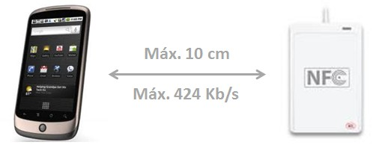
Figure 4 : Image paiement par NFC

- Paiement par ondes sonores

Le paiement électronique par ondes sonores ou par signal sonore est une nouvelle solution de paiement pour mobiles à la pointe de la technologie. Pas besoin d’internet : les transactions sont rendues possibles par l’utilisation d’ondes sonores uniques contenant les données cryptées du paiement. Les ondes sonores sont envoyées depuis le terminal vers le téléphone mobile pour transmettre les détails du paiement, puis le téléphone du client convertit ces données en signaux analogiques qui finalisent la transaction. Ce système implique l’installation d’un logiciel pour fonctionner avec un portefeuille numérique, une application bancaire ou un lecteur de carte. C’est une solution abordable, en particulier dans les régions du monde où la population ne peut s’offrir les smartphones dernier cri, et doit s’appuyer sur des technologies plus simples pour les paiements mobiles.

- Paiement par transmission magnétique sécurisée(MST)

La transmission magnétique sécurisée est une technologie qui transmet un signal magnétique d’un appareil à un terminal de paiement. Dans le système MST(Magnetic Secure Transmission), le téléphone émet un signal magnétique qui imite la bande magnétique située sur la carte bancaire du payeur, signal que le terminal de paiement saisit et traite comme si une carte physique était passée dans la machine. Certaines machines à carte nécessitent une mise à jour de leur logiciel pour accepter le MST, mais la plupart des terminaux l’acceptent déjà. MST est conçu pour transmettre à partir de 76 mm du lecteur de carte magnétique.

Conclusion
Après nous être familiarisé avec les concepts clés de notre sujet, nous allons faire un tour d’horizon des solutions existantes et de leurs éventuels manquements afin d’en dégager notre cahier de charges.

AUDIT DE L’EXISTANT ET CAHIER DE CHARGES
Introduction
Dans ce chapitre, nous allons procéder séquentiellement à l’étude de l’existant et à l’élaboration d’un cahier de charges.

Solutions existantes
Avant de développer notre solution, il est nécessaire de faire un tour d'horizon
de ce qui existe en la matière pour en dégager les qualités ainsi que les limites. Cela
nous permettra de bâtir un cahier de charge cohérent et conséquent.

Kiosque numérique de Sogapresse
SOGAPRESSE(Société Gabonaise de Presse) existe depuis 1983, avec pour cœur de métier la diffusion impartiale de l’ensemble des journaux et périodiques locaux et internationaux en République Gabonaise. Elle dispose d’un kiosque numérique dont le site web est www.e-kiosque-sogapresse.com, permettant de consulter et d’acquérir des documents au moyen de Paypal(système de paiement en ligne), et du Mobile Money(MobiCash, Airtel Money). Où Mobicash et Airtel Money sont les services de paiement offert respectivement par Libertis et Airtel qui sont des entreprises de téléphonie mobile implantés au Gabon. Recherche pas assez performante, lecture des documents fastidieuse(tous les écrits ne sont toujours visibles) sont les principales lacunes du e-kiosque de sogapresse. De plus il n’est pas assez intuitif et n’offre pas la possibilité aux lecteurs de consulter les documents acquis hors ligne.

Autres kiosques numériques
Afin de mieux appréhender l’existant, nous nous sommes intéressés à la distribution des documents numériques dans un pays dont le taux de pénétration du mobile est similaire à celui du Gabon. Celui qui a attiré notre attention est le Cameroun ; la distribution de la presse dans ce pays a connu une grande avancée cette dernière décennie, notamment avec l’avènement des kiosques numériques. C’est ainsi qu’a le jour le site de e-kiosque www.ekiosque.cm qui regroupe une trentaine d’éditeurs. Il permet aux lecteurs d’acheter les documents(quotidiens et magazines camerounais) principalement par Mobile Money(Orange Money et Mtn Money) et par Paypal. Orange Money et Mtn Money étant les services de paiement offert respectivement par Orange et Mtn qui sont des entreprises de téléphonie mobile implantées au Cameroun. La recherche sur ce site n’est pas assez performante ; ce qui constitue un frein pour un lecteur qui solliciterait un document traitant d’un sujet particulier.
A côté des plateformes sus-mentionnés, il existe une multitude de canaux de distribution de documents numériques, à savoir :
- Plateformes généralistes de e-commerce comme RebBox, Amazon, Spotify, Netflix (Streaming et VOD). Ces derniers ont l’inconvénient de ne pas intégrer les paiements locaux et fonctionne dans une logique de One-Stop-Shop(entreprise ou bureau qui offre différents types de services ou de produits aux clients).
- Sites web d’informations des grands médias traditionnels comme Jeune Afrique, Le monde, qui ont comme point faible de ne proposer que leurs offres de contenu.
- Sites web de téléchargement comme Windows Store, Apple Store, Goople Play, Softonic qui ne traitent que des logiciels.
- Sites de vente des magazines et de journaux tels que Calameo(calameo.com), Issuu(issuu.com), Publitas(publiats.com) et Joomag (joomag.com) qui n’offrent que des moyens de paiement par carte bancaire.

Cahier des charges
Après une étude de la problématique, des objectifs globaux, des concepts clés du domaine, des limites des solutions existantes et des ambitions de METRIKA, nous avons établi notre cahier de charge. Le travail consistera à développer une solution de distribution sous forme d'applications web et mobile et ce, dans le paradigme orienté objet. Nous présentons ci-dessous et façon sommaire quelques points de ce cahier de charge.

Collecte et distribution de documents
Notre solution va permettre aux différents éditeurs de publier leurs documents sur la plateforme. Lesquels documents pourront être consultés puis acquis par les lecteurs au moyen du paiement mobile, notamment le Mobile Money.

Recherche de documents
La solution offrira aux lecteurs la possibilité d’effectuer des recherches sur des sujets traités par les documents existants dans le système.

Gestion des droits numériques
La solution future intégrera la gestion des droits d’auteur. Plus précisément, la solution devra empêcher le transfert des documents numériques vers un appareil externe et vers toute autre destination. Ceci en restreignant leur lecture ou accès à deux modes : au matériel à partir duquel ils ont été acquis pour le cas de l’application mobile et au site de l’application web.

Élaboration des statistiques
La solution à mettre en œuvre devra offrir un tableau de bord permettant aux éditeurs de suivre l’évolution des ventes de leurs documents et visualiser les bénéfices engrangés.
Conclusion
Par ce chapitre dédié à l’étude de l’existant et à l’élaboration du cahier de charges, nous mettons un terme à la première partie de notre travail. La partie suivante portera d’abord la méthodologie de développement. Puis nous terminerons par une analyse et une modélisation de notre problème.

- CONCEPTION DU SYSTÈME

APOSTILLE

La qualité d'une solution dépend du soin accordé à la démarche et aux choix des outils pour la mise en œuvre de ladite solution. Cette partie présente la méthode de développement que nous avons utilisé pour parvenir à une solution ainsi que les différentes activités menées tout au long du processus d'élaboration (analyse, conception) de notre système.

CHAPITRES

CHAPITRE IV: MÉTHODOLOGIE DE DÉVELOPPEMENT

CHAPITRE V: ANALYSE ET MODÉLISATION

MÉTHODOLOGIE DE DÉVELOPPEMENT
Introduction
Dans tous les domaines d’activités, lorsque l’on désire créer quelque chose, il est recommandé de suivre une procédure. Une méthodologie de développement est donc un cadre utilisé pour structurer, planifier et contrôler le développement d’une application ; plus généralement, elle est une composition d’une ou plusieurs méthodes en un tout cohérent dans le but de livrer un produit. La méthodologie couvre tout le cycle de vie du logiciel. Dans ce chapitre nous allons procéder à la revue des méthodes de développement existantes en vue d’en choisir une qui nous servira de garde-fou tout au long de notre travail.

Tour d’horizon des méthodes de développement
Une méthode est une démarche rationnelle et communicable permettant d’obtenir un certain résultat, souvent à l’aide d’outils. Une méthode de développement des systèmes informatiques est composée :
- des langages : systèmes de communication permettant de spécifier, créer et documenter les éléments d’un système logiciel.
- d’un processus : ensemble structuré d’activités nécessaires pour développer un logiciel.
- des modèles : ensembles de concepts et de règles destinés à expliquer et construire la représentation de phénomènes organisationnels
- des outils qui aident à la mise en œuvre des trois composantes ci-dessus.

Il existe une panoplie de méthodes de développement des systèmes d’information, nous avons identifiés les suivantes :

Les méthodes cartésiennes ou fonctionnelles
Elles analysent les traitements d'un système en termes d'entrées/sorties. Elles abordent le système étudié par les fonctions qu'il doit assurer plutôt que par les données qu'il doit gérer. La démarche conceptuelle préconisée par les approches fonctionnelles consiste à décomposer hiérarchiquement une application en un ensemble de sous applications. Les fonctions de chacune de ces dernières sont affinées successivement en sous fonctions simples à coder dans un langage de programmation donné. SADT(Structured-Analysis-Design-Technique) est un exemple de méthode cartésienne.
Les points forts des méthodes fonctionnelles sont les suivants :
- Simplicité du processus de conception préconisé,
- Capacité à répondre rapidement aux besoins ponctuels de leurs utilisateurs.

Les points faibles des méthodes fonctionnelles sont les suivants :
- Difficulté de fixer des limites pour les décompositions hiérarchiques,
- Éventuelle redondance des données.

Les méthodes systémiques
Elles traitent les systèmes à modéliser comme étant un ensemble d'entités(processus) communiquant entre elles et avec l'extérieur par des évènements entrants et sortants. Les méthodes systémiques proposent une double démarche de modélisation : la modélisation des données et celle des traitements. Cette double démarche est le résultat direct de l'influence des systèmes de gestion de bases de données (hiérarchique, réseau et relationnel).
Exemple : MERISE(Méthode d'étude et de réalisation informatique pour les systèmes d'entreprise), Axial(Analyse et conception de système d'information assistées par logiciels), Racine(Rationalisation des choix informatiques).
Les points forts des méthodes systémiques sont les suivants :
- Approche globale qui prend en compte la modélisation des données et des traitements,
- Introduction des niveaux d'abstraction dans le processus de conception (niveau conceptuel, niveau logique et niveau physique),
- Bonne adaptation à la modélisation des données et à la conception des bases de données.

Les points faibles des méthodes systémiques sont les suivants :
- Double démarche de conception : les données et les traitements,
- Pas de fusion possible des deux aspects (données et traitements).

Ces méthodes (fonctionnelles et systémiques) sont potentiellement de type descendant : le problème à résoudre est décomposé itérativement en sous problèmes jusqu'à l'identification de procédures élémentaires. Elles ne favorisent pas les critères de :
- Ré-utilisabilité : les modules ne sont pas généraux, mais adaptés aux sous problèmes pour lesquels ils ont été conçus,
- Extensibilité : l'architecture du logiciel est fondée sur les traitements. Or ces derniers sont moins stables que les données d'où cette approche est inadaptée à la conception de gros logiciels.

Les méthodes orientées-objet
L'approche orientée objet considère le logiciel comme une collection d'objets dissociés définis par des propriétés. Une propriété est soit un attribut : une entité élémentaire (donnée) de la description de l'état de l'objet, ou une opération : entité élémentaire de la description du comportement de l'objet. Un objet comprend donc à la fois une structure de données (son état sous forme de collection d'attributs) et une collection d'opérations (son comportement).
L'approche orientée objet est potentiellement de type ascendant : un effort de regroupement basé sur l'abstraction des données est entretenu tout au long du processus de conception. En effet, une conception par objets commence par l'identification des objets (entités de base). Ces objets sont regroupés dans des classes selon leurs propriétés. Ensuite ces classes sont à nouveau regroupées en classes plus abstraites appelées modules ou sous-systèmes jusqu'à la modélisation du problème posé.
Les points forts des méthodes orientées objets sont les suivants :
- Intègre dans l'objet des données et des traitements,
- Profite des avantages des concepts objets : phase d'analyse et de conception
- Prend en compte une plus large gamme d'applications,
- Favorise la conception et la réutilisation des composants : concevoir dans un but de réutilisation et non pas pour répondre à un besoin ponctuel,
- Améliore la productivité et la rentabilité en utilisant des bibliothèques de composants réutilisables,
- Simplifie le passage conceptuel/physique,
- Facilite le prototypage.

Les points faibles des méthodes orientées-objet sont les suivants :
- Tous les projets ne peuvent être modélisés avec précision par le modèle d'objets ;
- Modélisation souvent subjective : Ce qui constitue un objet pour un concepteur peut ne pas l’être pour un autre.

Trois méthodes ont véritablement émergé :
- OMT (Object Modeling Technic) de Rumbaugh,
- BOOCH’93 de Booch,
- OOSE(Object Oriented Software Engineering) de Jacobson.
Ces méthodes ont été mises au point autour des années 90. Une de leurs limites était due au fait qu'elles ne disposaient d'aucune dimension méthodologique dans la conception.
À partir de 1994, une méthode utilisant UML(Unified Modeling Language) est née de la fusion des méthodes OMT et BOOCH. Elles sont rejointes en 1995 par Jacobson pour mettre au point une méthode dite unifiée, incorporant les avantages de chacune des méthodes précédentes. UML devient alors une notation universelle pour la modélisation objet.

Les méthodes agiles
La méthodologie agile est basée sur un développement itératif et incrémenté où les caractéristiques et solutions viennent de la collaboration entre équipes organisées individuellement, mais avec le même but commun. Les méthodes agiles sont itératives, parce que les développements sont organisés selon des cycles courts, plutôt 15 jours ou un mois. Elles sont incrémentales, parce que les nouveaux développements s’ajoutent aux précédents par strates successives. Cette approche itérative et incrémentale est particulièrement adaptée aux logiciels qui mettent en œuvre une interaction homme-machine. Parmi les méthodes agiles importantes, nous pouvons inclure SCRUM et XP(eXtreme Programming).

Les points forts des méthodes agiles sont les suivants :
- Un logiciel utilisable est délivré fréquemment (quelques semaines) ;
- Coopération rapprochée entre développeurs et clients ;
- Le client est au centre des démarches ;
- Projet morcelé en plusieurs étapes réalisables en des délai plus courts ;
- Le travail d'équipe est encouragé.

Les points faibles des méthodes agiles sont les suivants :
- Manque de documentation sur le projet ;
- Méthode adaptée à des projets limités dans le temps ;
- Méthode qui repose beaucoup sur les individus, en particulier le chef de l'équipe de développement (qui doit avoir à la fois des capacités de coach, de leader, et savoir développer) et le client (il doit être disponible, bien connaître l'utilisation future du produit).

Les méthodes formelles
Elle sont des techniques basées sur les mathématiques pour décrire et modéliser les propriétés et comportements d’un système ; elles fournissent aussi un cadre systématique pour développer le système, le valider et le vérifier. Comme exemple de méthodes formelles nous avons RAISE(Rigorous Approach for Industrial Software Engineering).
Les points forts des méthodes formelles sont les suivants :
- L’utilisation des concepts(notion d’ensemble, de relation, de quantificateurs existentiel et universel, etc) de la logique et de la technique mathématique pour décrire un problème permet d’établir une spécification de façon simple et claire, et de démontrer les propriétés cette spécification ;
- Absence d’ambiguïté et d’imprécisions : les termes de spécifications formelles n’ont qu’une seule interprétation.

Les points faibles des méthodes formelles sont les suivants :
- L’utilisation d'une méthode formelle allonge la phase de spécification et réduit la phase de test ;
- Elles exigent une formation particulière du personnel ;
- Elles sont incompatibles avec les méthodes existantes ;
- Absence de méthode de spécification formelle universelle.

Choix d’une méthode
Pour notre projet, nous préconisons un processus de développement bien défini qui va de la détermination des besoins jusqu’à la conception, le codage final et la validation. C’est juste à titre que nous avons opté pour une démarche basée sur le processus 2-TUP. Elle exploite le langage UML, standard incontournable de la modélisation objet.

Le langage UML
UML (Unified Modeling Language) se définit comme un langage de modélisation destiné à décrire des besoins, spécifier et documenter des systèmes. Ce langage ayant pour visée le développement logiciel unifie les principales notations et concepts orientés objet. Il fournit treize diagrammes pour permettre la modélisation d’un système depuis la spécification jusqu’à l’implémentation. UML représente un système logiciel selon deux aspects complémentaires : la modélisation statique ou structurelle et la modélisation dynamique ou comportementale.

Notre choix s’est porté sur UML car il répond aux exigences suivantes :
- La syntaxe de UML définit l'ensemble des concepts de modélisation UML, leurs attributs et leurs relations, ainsi que les règles permettant d'associer ces concepts afin de créer des modèles UML partiels ou complets.
- Il fournit une explication détaillée de la sémantique de chaque concept de modélisation UML. La sémantique définit, d'une façon indépendante de la technologie, comment les concepts UML doivent être mis en œuvre par les ordinateurs.
- Il spécifie des éléments de notation lisibles par l'homme pour représenter chaque concept de modélisation UML, ainsi que les règles pour les combiner au sein d'une grande variété de diagrammes correspondant à différents aspects des systèmes modélisés.

2TUP
2TUP (2 Track Unified Process), appelé aussi modèle de développement en Y, est un processus de développement basé sur le processus UP(Unified Process). Comme tout processus UP, 2TUP se base sur les formalismes de représentation UML.
2TUP apporte une réponse aux contraintes d’évolution continuelle des systèmes d’information en décomposant l’analyse du système suivant un axe fonctionnel et suivant un axe technique. Le processus de développement 2TUP comprend trois branches (voir Figure 5).
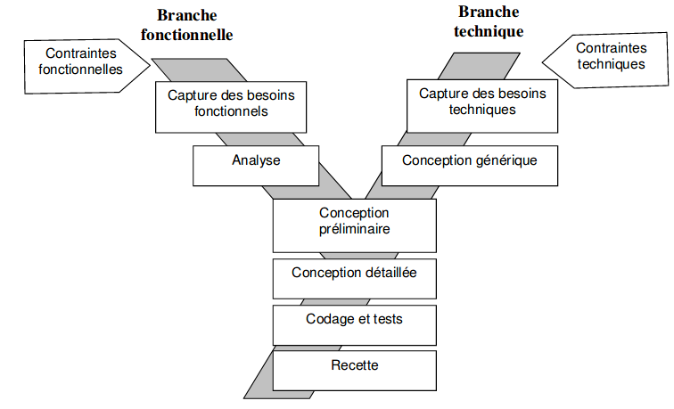
Figure 5 : Processus de développement en Y

La branche de gauche (branche fonctionnelle) contient deux phases :
Capture des besoins fonctionnels : 2TUP commence par une description exhaustive des besoins fonctionnels et opérationnels en modélisant les comportements attendus du système. Il s’agit d’une formalisation, par des cas d’utilisation, des exigences fonctionnelles du système sans imposer le mode de réalisation de ces fonctionnalités. La description des cas d’utilisation peut être complétée par des diagrammes dynamiques.
Analyse : cette phase consiste à étudier la spécification fonctionnelle au travers d’une analyse orientée objet pour trouver les classes fondamentales du système et leurs relations. Ces classes sont organisées suivant un regroupement logique sous forme de catégories (packages). Les classes sont complétées et détaillées itérativement au travers d’une analyse de la dynamique du système modélisée par des diagrammes de séquences, de collaboration et d’états.
La branche de droite (branche technique) intègre deux phases :
Capture des besoins techniques : cette phase recense toutes les contraintes qui ne traitent ni de la description du métier des utilisateurs, ni de la description de l’application. Il s’agit de la spécification des outils (logiciels), de la structure des matériels à exploiter et des contraintes d’intégration avec l’existant. La spécification logicielle et la structure du matériel sont décrites au travers de diagrammes de cas d’utilisation, de packages, de composants et de déploiements. Conception générique : cette phase définit les composants nécessaires à la construction de l’architecture technique indépendamment des aspects fonctionnels spécifiés dans la branche gauche. Cette conception générique peut aboutir à un développement d’un prototype de manière à valider les principes par le codage et les tests.
La branche du milieu se compose de quatre phases :
Conception préliminaire : la conception préliminaire consiste à appliquer les concepts liés aux fonctionnalités du système et à intégrer les composants techniques au système. Il s’agit d’intégrer les fonctions métiers et applicatives dans l’architecture technique définie dans la phase de conception générique.
Conception détaillée : il s’agit d’étudier la manière de réaliser les composants. L’objectif d’une conception détaillé consiste à produire un modèle « prêt-à-coder ». Beaucoup de représentations UML sont utilisées dans cette phase : le diagramme de classes représente l’organisation des classes, les diagrammes d’interactions (séquence ou collaboration) montrent la dynamique d’échanges entre les classes en mettant en valeur l’utilité des différentes opérations, les diagrammes d’activités servent à détailler des méthodes, les diagrammes d’états représente les mécanismes d’une classe à état et le diagramme de composants modélisent de la configuration logicielle des sous-systèmes.
Codage et tests : cette phase consiste à la production des composants logiciels et à leurs tests au fur et à mesure de leur implémentation.
Recette : c’est la phase de validation des fonctionnalités du système développé.
Conclusion
Dans ce chapitre nous avons fait un tour d’horizon des méthodes de développement existantes. Ce qui nous a permis de choisir notre méthodologie. Dans le chapitre suivant, nous aborderons l’aspect conception avec les moyens offert par ladite méthodologie.

MISE EN ŒUVRE DE LA SOLUTION
Introduction
Dans ce chapitre, nous ferons d’abord une analyse des besoins et nous terminerons par la construction des modèles du système à réaliser. Nous allons y parvenir en respectant les jalons de la méthode de développement choisi précédemment.

Dans ce chapitre, nous allons détailler la démarche, l’organisation nécessaire pour construire notre système en respectant les jalons de la méthode choisie précédemment. En effet, la démarche 2 TUP recommande la construction de notre système en une succession de sous-projets. Chaque sous-projet a un cycle de vie en 4 phases: création, élaboration, construction et transition. Pour les besoins de notre mémoire, nous allons présenter la mise en œuvre de 3 sous-projets ; le premier sous-projet étant la définition globale de l’architecture de notre système et ses fonctionnalités, et les autres, la mise en œuvre des incréments.

Projet 1 : Étude globale du système

Étude préalable

Projet à réaliser
Notre projet consiste en une étude préliminaire des fonctionnalités de notre système.

Choix techniques
Notre plateforme de développement est bâtie sur une machine ACER, dotée de 8 Go de RAM, de 750 Go de disque dur et d'un microprocesseur Intel core i3 64 bits. Cette machine tourne sous un système Linux, dans sa distribution Ubuntu (version 16.04 LTS).

Catégorie | Nom | Description | Logo
Modeleur UML | Modelio  v3.8 | Modelio est un outil de modélisation open source, gratuit et disponible sur les plates-formes Windows, Linux et Mac. Prise en main facile, il est conforme à UML 2 et peu de ressources nécessaires à son fonctionnement. | 
Modeleur UML | Dia  v0.97.3-1 | Dia est un logiciel de création de diagrammes polyvalent gratuit et open source. Il est écrit en C et est multi-plateforme. Dia peut exporter des diagrammes vers différents formats. | 
Édition  mémoire  et  présentation | LibreOffice Writer  v5 | LibreOffice Writer est le composant de traitement de texte gratuit et open-source du progiciel LibreOffice. Writer est un logiciel de traitement de texte similaire à Microsoft Word avec de nombreuses fonctionnalités similaires et une compatibilité de format de fichier. | 
Édition  mémoire  et  présentation | WPS  Presentation  v11.1.0.8865 | WPS Presentation est l’un des composants de la suite WPS (Writer, Presentation, Spreasheets) Office. Il permet de créer, modifier et personnaliser les présentations et diaporamas. | 
Tableau 2: Outils de conception

Recueil des besoins fonctionnels
Il s'agit des grandes fonctionnalités du système. Ces besoins fonctionnels expriment expriment les principaux processus métiers que doit traiter le système :
- Collecte de documents
- Distribution de documents
- Gestion des comptes éditeur
- Gestion des comptes client
- Recherche documentaire
- Gestion des abonnements
- Lecture de documents
- Suivi de l’évolution des ventes et des transactions de paiement
- Gestion des quote-part des éditeurs

Recueil des besoins opérationnels
- Les échanges entre les acteurs et le système doivent être sécurisées
- Le transfert de documents vers un appareil externe ou tout destination ne doit être possible
- Le site web doit être responsive

Identification des acteurs
Un acteur est rôle qu’un utilisateur ou une entité externe peut jouer en interagissant avec le système. Les acteurs peuvent consulter et/ou modifier directement l’état du système . Ceci dit, les entités revendiquant ces qualifications dans le cadre de notre application sont les suivantes :
- Le visiteur est toute personne qui se rend sur la plateforme.
- Le client ou le lecteur est toute personne pouvant se procurer un document.
- L’éditeur est celui qui est chargée de poster des contenus(document) sur la plateforme.
- L’administrateur qui est chargé de gérer les ressources du système ainsi que les comptes utilisateurs.

Identification des messages
Un message représente la spécification d’une communication unidirectionnelle entre les objets, il transporte de l’information avec l’intention de déclencher une activité chez le récepteur.

Le système émet les messages suivants | Le système reçoit les messages suivants
Historique de connexion | Connexion
Les documents en vente | Chargement des documents
Liste des éditeurs | Création et modification de compte éditeur
Liste des clients | Création et modification de compte client
Les documents achetés par un client | Achats de documents
Les documents publiés par un éditeur
Les documents correspondant à un critère de recherche | Recherche de documents
Les abonnements auxquels a souscrit un client | Création des abonnements
Statistiques sous forme de diagrammes circulaire et à bandes | Statistiques de ventes
Tableau 3: Récapitulatif des messages émis et reçus par le système

Modélisation du contexte
La modélisation du contexte se fait à l’aide des diagrammes de contexte. Ils servent à délimiter le contour du système en cours d'étude, c’est-à-dire définir clairement ses frontières et les acteurs avec lesquels il communique. Il en existe deux types : Diagramme de contexte statique et diagramme de contexte dynamique.

Diagramme de contexte statique
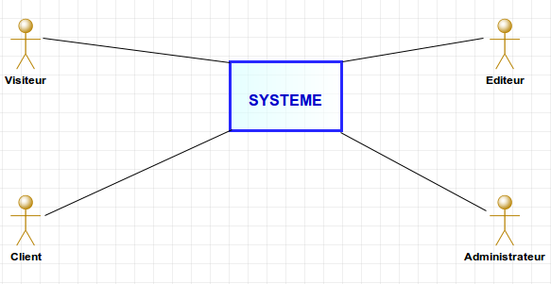
Figure 6: Diagramme de contexte statique

Diagramme de contexte dynamique
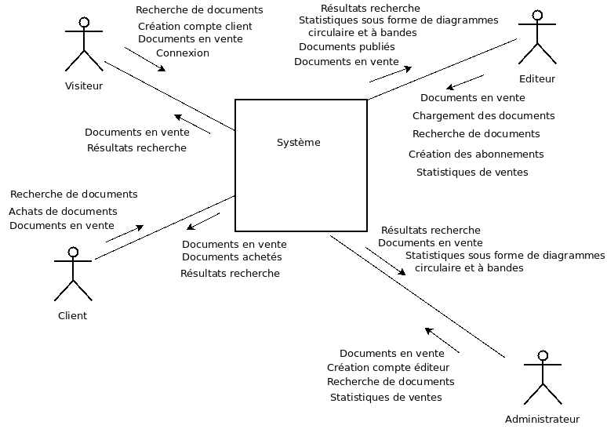
Figure 7: Diagramme de contexte dynamique

Capture des besoins fonctionnels

Identification des cas d’utilisation
Encore appelé use cases, les cas d'utilisations décrivent les fonctionnalités fournies par le système à un acteur. Ils permettent de mettre en évidence les relations fonctionnelles entre les acteurs et le système étudié. Dans le cadre notre travail, nous avons pu identifié les use cases listés dans le tableau ci-après. Il est à noter que les acteurs seront souvent désignés par le nom générique d’utilisateur.

Cas d’utilisation | Acteurs
S’authentifier | Client, Éditeur,  Administrateur
Créer compte client | Visiteur
Uploader un document | Éditeur
Rechercher un document | Visiteur, Client, Éditeur, Administrateur
Acheter un document | Client
Lire ou ouvrir un document | Client
Consulter les documents en vente | Visiteur, Client, Éditeur, Administrateur
Modifier les informations de connexion | Client, Éditeur
Gérer les profils utilisateurs  - Créer un compte éditeur  - Supprimer un compte utilisateur  - Affecter un rôle à un utilisateur | Administrateur
Créer abonnement | Éditeur
Visualiser les statistiques de vente | Administrateur, éditeur
Souscrire à un abonnement | Client
Tableau 4: Cas d'utilisation et acteurs associés

Description textuelle des cas d’utilisation
- Cas d’utilisation «S’authentifier»
  - Sommaire d’identification
    - Titre : S’authentifier
    - Résumé : Ce cas d’utilisation permet à un utilisateur d’ouvrir une session sur le système.
    - Acteurs : Client, Éditeur, Administrateur
    - Date de création : 09-10-2019
    - Version | Responsable : 1.1 | Kenmegne
  - Description des enchaînements
    - Pré-conditions
      - Le système est accessible.
    - Post-conditions
      - L’événement est enregistré dans le journal du système.
  - Scénario nominal
- L’utilisateur clique sur le bouton de connexion.
- Le système affiche le formulaire d’identification.
- L’utilisateur remplit le formulaire avec son email et son mot de passe, puis valide.
- L système vérifie qu’il existe un utilisateur dans la base de données dont l’email et le mot de passe correspondent à ceux renseignées dans le formulaire.
- Le système signale que l’opération s’est déroulée avec succès.
  - Scénario alternatif
A1 : Le système ne trouve pas d’utilisateur correspondant aux identifiants saisies.
L’enchaînement A1 démarre au point 4 du scénario nominal.
- Le système renvoie un message d’erreur et signale à l’utilisateur de recommencer.
- Retour au point 2 du scénario nominal.

- Cas d’utilisation «Créer compte client»
  - Sommaire d’identification
    - Titre : Créer compte client
    - Résumé : Ce cas d’utilisation permet à un visiteur de s’inscrire sur la plateforme.
    - Acteur : Visiteur
    - Date de création : 10-10-2019
    - Version | Responsable : 1.1 | Kenmegne
  - Description des enchaînements
    - Pré-conditions
      - Le système est accessible.
    - Post-conditions
      - Le nouvel client est enregistré en base de données.
      - Cette opération est enregistrée dans le journal du système.
  - Scénario nominal
- L’utilisateur clique sur le bouton d’inscription.
- Le système affiche le formulaire d’inscription.
- L’utilisateur remplit le formulaire avec les informations suivantes : noms, prénoms, email, mot de passe, numéro de téléphone et puis, valide.
- Le système vérifie que les informations soumises sont valides : noms, email, mot de passe et numéro de téléphone sont obligatoires.
- Le système renvoie une notification de succès.
  - Scénario alternatif
A2 : Les informations renseignées par le visiteur ne sont pas valides.
L’enchaînement A2 démarre au point 4 du scénario nominal.
- Le système renvoie un message d’erreur et demande à l’utilisateur de recommencer.
- Retour au point 2 du scénario nominal.

- Cas d’utilisation «Uploader un document»
  - Sommaire d’identification
    - Titre : Uploader un document
    - Résumé : Ce cas d’utilisation permet de charger un document sur la plateforme afin de le rendre accessible aux lecteurs.
    - Acteur : Éditeur
    - Date de création : 10-10-2019
    - Version | Responsable : 1.1 | Kenmegne
  - Description des enchaînements
    - Pré-conditions
      - Le système est accessible.
      - L’utilisateur est connecté.
    - Post-conditions
      - Cette opération est enregistrée dans le journal du système.
  - Scénario nominal
- L’utilisateur navigue jusqu’à la page de chargement du fichier.
- Le système affiche le formulaire de chargement du document.
- L’éditeur le remplit avec les informations suivantes : le document, son prix, son type, le résumé du document et sa date de parution.
- Le système vérifie que les données envoyées sont correctes.
- Le système renvoie une notification de succès de l’opération.
  - Scénario alternatif
A3 : Les données envoyées ne sont pas valides.
L’enchaînement A3 démarre au point 4 du scénario nominal.
- Le système renvoie un message d’erreur et demande à l’utilisateur de recommencer.
- Retour au point 2 du scénario nominal.
  - Contraintes non-fonctionnels
    - La taille du document numérique doit pas être inférieure ou égale à 20 mégaoctets.
    - Le document doit être au format PDF.

- Cas d’utilisation «Rechercher un document»
  - Sommaire d’identification
    - Titre : Rechercher un document
    - Résumé : Ce cas d’utilisation permet de retrouver un document sur le système en spécifiant les critères auxquels il doit répondre.
    - Acteurs : Visiteur, Client, Éditeur, Administrateur.
    - Date de création : 11-10-2019.
    - Version | Responsable : 1.1 | Kenmegne
  - Description des enchaînements
    - Pré-conditions
      - Le système est accessible.
      - L’utilisateur est connecté.
  - Scénario nominal
- L’utilisateur navigue jusqu’à la page de recherche.
- Le système affiche le formulaire de recherche.
- L’utilisateur renseigne ses critères(type de document, date de parution, éditeur) de recherche et les soumet.
- Le système lui renvoie le résultat de son opération.

- Cas d’utilisation «Acheter un document»
  - Sommaire d’identification
    - Titre : Acheter un document
    - Résumé : Ce cas d’utilisation permet d’acquérir un document.
    - Acteur : Client
    - Date de création : 11-10-2019.
    - Version | Responsable : 1.1 | Kenmegne
  - Description des enchaînements
    - Pré-conditions
      - Le système est accessible.
      - L’utilisateur est connecté.
    - Post-conditions
      - L’utilisateur a désormais accès au document acheté.
      - Cette opération est enregistrée dans le journal du système.
  - Scénario nominal
- L’utilisateur sélectionne le ou les document(s) à acheter et valide.
- Le système affiche le récapitulatif(document et prix) de son achat.
- L’utilisateur vérifie sa liste d’achat et clique sur «Commander».
- Le système affiche les moyens de paiement qu’il supporte.
- L’utilisateur choisi le moyen qui lui convient et valide.
- Le système l’invite à renseigner ses données(numéro de téléphone ou numéro de carte bancaire) de paiement.
- L’utilisateur renseigne lesdites données et valide.
- Le système confirme le succès de l’opération.
  - Scénarios alternatifs
A4.1: Les données de paiement sont erronées.
L’enchaînement A4.1 commence au point 7 du scénario nominal.
- Le système renvoie un message d’erreur et demande à l’utilisateur de recommencer.
- Retour au point 4 du scénario nominal.
A4.2: L’utilisateur veut ajouter des articles à son panier.
L’enchaînement A4.2 commence au point 2 du scénario nominal.
- L’utilisateur clique sur le bouton « continuer les achats».
- Le système affiche la page de listing des documents en vente.
- L’utilisateur rempli son panier et clique sur le bouton « commander ».
- Retour au point 3 du scénario nominal.
  - Scénario d’exception
E1 : L’utilisateur annule l’achat et l’opération se termine par un échec.
  - Contraintes non-fonctionnels
    - Le solde du client doit être strictement supérieure au montant de l’achat.

- Cas d’utilisation «Ouvrir un document»
  - Sommaire d’identification
    - Titre : Ouvrir un document
    - Résumé : Ce cas d’utilisation permet d’ouvrir un document contenu dans la bibliothèque personnelle de l’utilisateur.
    - Acteur : Client
    - Date de création : 12-10-2019
    - Version | Responsable : 1.1 | Kenmegne
  - Description des enchaînements
    - Pré-conditions
      - Le système est accessible.
      - L’utilisateur est connecté.
  - Scénario nominal
- L’utilisateur navigue jusqu’à sa bibliothèque.
- Le système affiche la liste des documents déjà achetés par l’utilisateur.
- L’utilisateur sélectionne celui qu’il souhaite visualiser.
- Le système ouvre le fichier et affiche son contenu à l’utilisateur.

- Cas d’utilisation «Modifier les informations de connexion»
  - Sommaire d’identification
    - Titre : Modifier les informations de connexion
    - Résumé : Ce cas d’utilisation permet de modifier les informations de connexion tels que le mot de passe.
    - Acteurs : Client, éditeur, administrateur.
    - Date de création : 12-10-2019.
    - Version | Responsable : 1.1 | Kenmegne
  - Description des enchaînements
    - Pré-conditions
      - Le système est accessible.
      - L’utilisateur est connecté.
    - Post-conditions
      - Les informations de connexion de l’utilisateur sont mises à jour.
      - Cette action est inscrite dans le journal du système.
  - Scénario nominal
- L’utilisateur clique sur le bouton de modification des informations.
- Le système affiche le formulaire de modification.
- L’utilisateur remplit le formulaire avec les informations nécessaires et les soumet.
- Le système vérifie que les informations soumises sont valides.
- Le système renvoie une notification de succès.
  - Scénario alternatif
A5 : Les informations renseignées par l’utilisateur ne sont pas valides.
L’enchaînement A5 démarre au point 4 du scénario nominal.
- Le système renvoie un message d’erreur et demande à l’utilisateur de recommencer.
- Retour au point 2 du scénario nominal.
  - Contraintes non-fonctionnelles
    - Aucun utilisateur ne doit pouvoir modifier les informations de connexion d’un autre.

- Cas d’utilisation «Créer un compte éditeur»
  - Sommaire d’identification
    - Titre : Créer un compte éditeur
    - Résumé : Ce cas d’utilisation permet d’enregistrer un nouvel éditeur dans le système.
    - Acteur : Administrateur
    - Date de création : 12-10-2019
    - Version | Responsable : 1.1 | Kenmegne
  - Description des enchaînements
    - Pré-conditions
      - Le système est accessible
      - L’utilisateur est connecté
    - Post-conditions
      - Le nouvel éditeur est enregistré en base de données.
      - Cette opération est enregistrée dans le journal du système.
  - Scénario nominal
- L’utilisateur clique sur le bouton de création d’un nouvel éditeur.
- Le système affiche le formulaire de création.
- L’utilisateur remplit le formulaire avec les informations suivantes : noms, prénoms, email, numéro de téléphone, maison d’édition.
- Le système vérifie que les informations soumises sont valides.
- Le système renvoie une notification de succès.
  - Scénario alternatif
A6 : Les informations renseignées par l’utilisateur ne sont pas valides.
L’enchaînement A6 démarre au point 4 du scénario nominal.
- Le système renvoie un message d’erreur et demande à l’utilisateur de recommencer.
- Retour au point 2 du scénario nominal.

- Cas d’utilisation «Supprimer un utilisateur»
  - Sommaire d’identification
    - Titre : Supprimer un utilisateur
    - Résumé : Ce cas d’utilisation a pour de supprimer un utilisateur du système.
    - Acteur : Administrateur
    - Date de création : 12-10-2019
    - Version | Responsable : 1.1 | Kenmegne
  - Description des enchaînements
    - Pré-conditions
      - Le système est accessible
      - L’acteur est connecté
    - Post-conditions
      - Le nouvel éditeur est enregistré en base de données.
      - Cette opération est enregistrée dans le journal du système.
  - Scénario nominal
- L’acteur navigue jusqu’à la page de listing des utilisateurs.
- L’acteur sélectionne l’utilisateur et valide sa suppression.
- Le système demande confirmation de la suppression de l’utilisateur.
- L’acteur confirme la suppression.
- Le système confirme le succès de l’opération.
  - Contraintes non-fonctionnels
    - Un utilisateur ne doit s’auto-supprimer.

- Cas d’utilisation «Affecter un rôle à un utilisateur»
  - Sommaire d’identification
    - Titre : Affecter un rôle à un utilisateur
    - Résumé : Ce cas d’utilisation permet d’assigner un rôle à un utilisateur afin qu’il puisse avoir accès aux fonctionnalités réservées à ce rôle.
    - Acteur : Administrateur.
    - Date de création : 12-10-2019.
    - Version | Responsable : 1.1 | Kenmegne
  - Description des enchaînements
    - Pré-conditions
      - Le système est accessible.
      - L’acteur est connecté.
    - Post-conditions
      - L’utilisateur a désormais accès aux fonctionnalités du rôle nouvellement assigné.
  - Scénario nominal
- L’acteur navigue jusqu’à la page qui affiche le listing des utilisateurs et leurs rôles courants.
- L’acteur sélectionne l’utilisateur et le rôle à être assigné, puis valide.
- Le système enregistre cette modification.

Diagramme des cas d’utilisation
Le diagramme de cas d'utilisation permet de représenter visuellement une séquence d'actions réalisées par un système, produisant un résultat sur un acteur, et ceci indépendamment de son fonctionnement interne. Des cas d'utilisation identifiés plus haut, nous avons construit le diagramme de cas d'utilisation suivant :
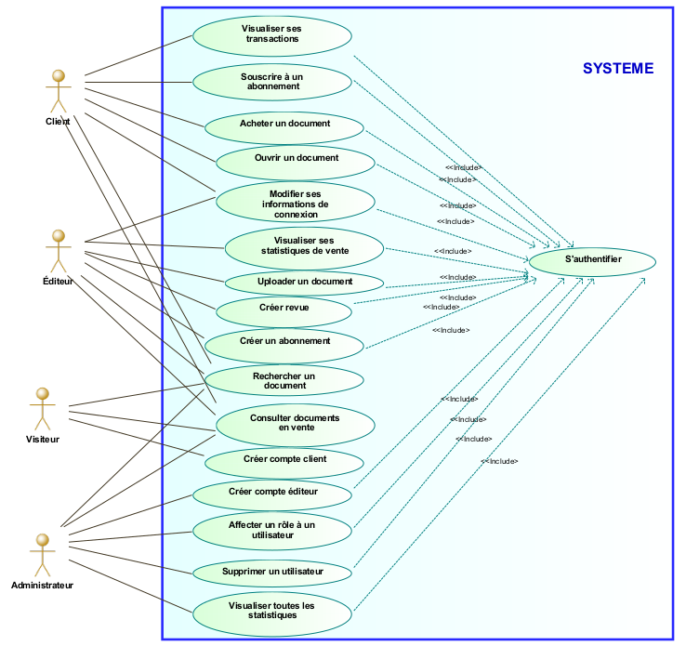
Figure 8: Diagramme des cas d'utilisation

Structuration des cas d’utilisation en package

Cas d’utilisation | Package
S’authentifier | Authentification
Créer compte client | Acquisition
Rechercher un document | Acquisition
Acheter un document | Acquisition
Souscrire à un abonnement | Acquisition
Lire ou ouvrir un document | Acquisition
Consulter les documents en vente | Acquisition
Visualiser ses transactions | Administration
Modifier les informations de connexion | Administration
Gérer les profils utilisateurs | Administration
Créer abonnement | Administration
Visualiser les statistiques de vente | Administration
Uploader un document | Administration
Tableau 5: Structuration des cas d'utilisation en package
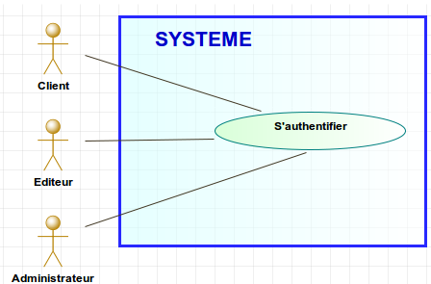
Figure 9: Diagramme des cas d'utilisation du package "Authentification"

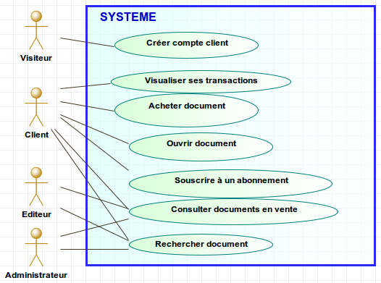

Figure 10: Diagramme des cas d'utilisation du package "Acquisition"

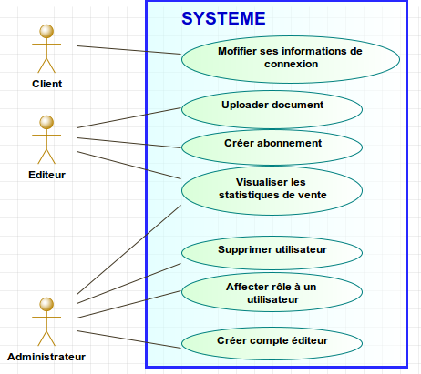
Figure 11: Diagramme des cas d'utilisation du package "Administration"

Découpage du projet en itérations
En accord avec la méthode choisie, le projet contient trois(03) itérations
pouvant être exposées aux risques suivants :
- Information : ce risque traduit la difficulté à comprendre les vocabulaires métiers du domaine. Pour chaque itération comportant ce type de risque, les concepts métiers méconnus ou mal appréhendés doivent être clarifiés dans le moindre détail.
- Conception : pour ce type de risque, une bonne réflexion sur les aspects conceptuels concernant la réalisation des cas d’utilisation s’impose. C’est le risque le plus important puisque la conception constitue le fondement de l’implémentation.
- Implémentation : les techniques, concepts et outils de programmation choisis doivent être maîtrisés et approfondis afin de satisfaire tous les cas d’utilisation constituant l’itération.

Numéro  Itération | Description | Risque | Durée  (en jours)
0 | Étude préliminaire | Information | 22
1 | Gestion des comptes | Conception, implémentation | 14
2 | Publication de documents, Acquisition des documents, suivi des opérations d’achat/vente | Conception, implémentation | 18
3 | Gestion des comptes, statistiques | Conception, implémentation | 10
Tableau 6: Découpage du projet en itérations

Classification et découpage des cas d’utilisation en itérations
Les différents cas d'utilisation ont été classé en tenant compte des deux facteurs suivants : la priorité fonctionnelle (déterminée avec les valeurs : haut, moyen, bas) et les risques (estimé par le chef de projet avec les valeurs : haut, moyen, bas). À partir du classement précédent, le chef de projet a proposé le découpage en itérations, tel que présenté dans le tableau ci-dessous. Pour cela, le chef de projet doit prendre en compte de façon combinée la priorité fonctionnelle et l’estimation du risque :
- Si la priorité est haute et le risque également, il faut planifier le cas d’utilisation dans les premières itérations.
- Si la priorité est basse et le risque également, on peut reporter le cas d’utilisation à une des toutes dernières itérations.
- Les choses se compliquent lorsque les deux critères sont antagonistes. Le chef de projet doit alors décider en pesant le pour et le contre.

De plus, le processus 2TUP étant itératif et incrémental, certains cas d’utilisation seront entamés dans un sprint et terminés dans les sprints suivants.

Cas d’utilisation | Priorité  fonctionnelle | Risques  techniques | Itération
S’authentifier | Haute | Bas | 1
Créer compte client | Haute | Haut | 1
Consulter document en vente | Haute | Moyen | 2
Uploader un document | Haute | Moyen | 2
Acheter un document | Haute | Haut | 2
Ouvrir un document | Haute | Moyen | 2
Modifier les informations de connexion | Basse | Bas | 3
Gérer les profils utilisateur | Basse | Bas | 1,3
Rechercher un document | Moyenne | Bas | 3
Visualiser les statistiques | Basse | Bas | 3
Créer abonnement | Basse | Bas | 3
Créer compte éditeur | Haute | Haut | 1
Tableau 7: Découpage des cas d'utilisation en itérations

Capture des besoins techniques
Il s'agit des besoins qui caractérisent le système. Ce sont des besoins en matière de performance, de disponibilité, d’utilisabilité, de type de matériel ou le type de conception. Ces besoins peuvent également concerner les contraintes d'implémentation (langage de programmation, SGBD, système d'Exploitation…). Dans cet ordre d’idées, notre plateforme devra satisfaire les besoins suivants :
- Avoir une partie mobile et une partie web
- Offrir une interface utilisateur conviviale
- Supporter un nombre élevé de requêtes simultanées
- Avoir un temps de réponse assez faible(moins de 15 secondes)
- Être accessible à tout moment

Analyse

Classes candidates
- Document
- Transaction
- Utilisateur
- Abonnement

Diagramme de classes
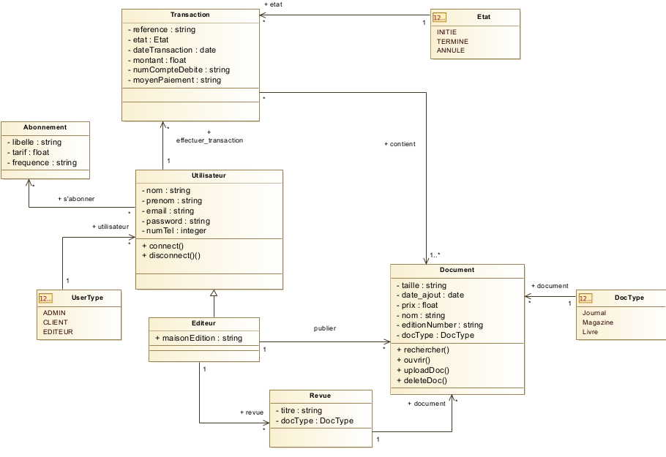
Figure 12 : Diagramme des classes

Conception

Diagramme de classes participantes(DCP)
Le diagramme des classes participantes modélise trois types de classe d’analyse :
- Les classes de type dialogue(« boundary ») qui permettent les interconnections entre l’IHM et ses utilisateurs. Ce sont typiquement les écrans proposés à l’utilisateur(les formulaires de saisie, les résultats de recherche).
- Les classes de type métier(« entity »): elles représentent les règles métier et proviennent directement du modèle du domaine mais sont confirmées et complétées pour chaque cas d’utilisation.
- Les classes de type contrôle(« control »): elles contiennent la cinématique de l’application et font la transition entre les dialogues et les classes métier, en permettant aux écrans de manipuler des informations détenues par un ou plusieurs objets métier.
Nous allons ajouter aux entités, les dialogues et les contrôles, puis réaliser les diagrammes des classes participantes (DCP) des cas d’utilisation majeurs.
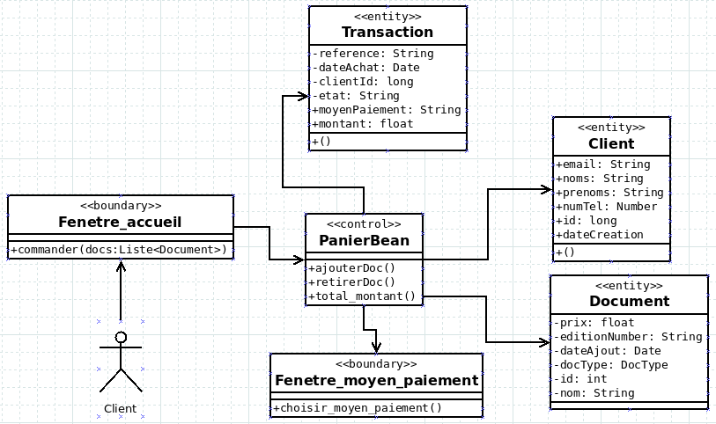
Figure 13: DCP du cas d'utilisation « acheter document »
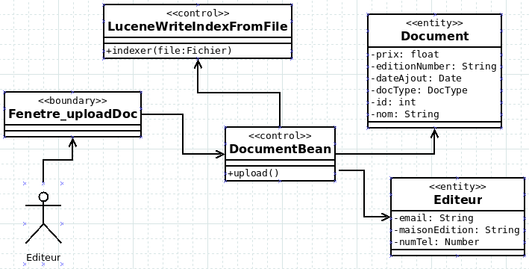
Figure 14: DCP du cas d'utilisation « uploder document »

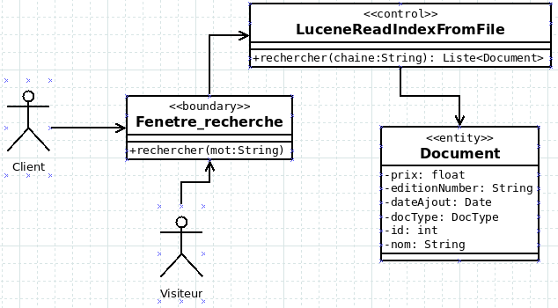

Figure 15: DCP du cas d'utilisation « rechercher un document »

Diagramme de séquences
Le diagramme de séquences permet de montrer les interactions entre les objets dans le cadre d'un scénario d'un diagramme des cas d'utilisation, en mettant l’accent sur l’aspect temporel (la chronologie des envois de messages).
- Diagramme de séquence du cas d’utilisation « Uploader un document »

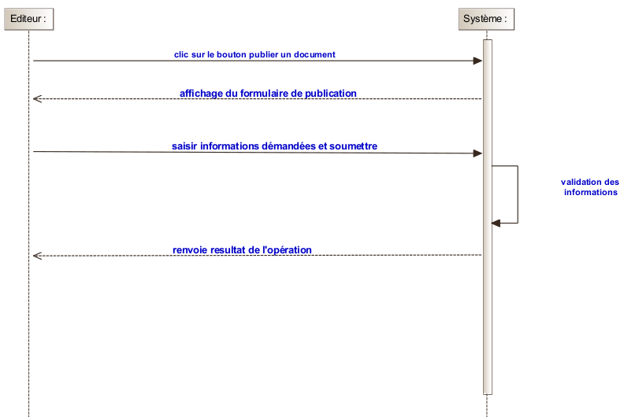
Figure 16: Diagramme de séquences du cas d'utilisation « Uploader document »

- Diagramme de séquence du cas d’utilisation «Acheter documents »

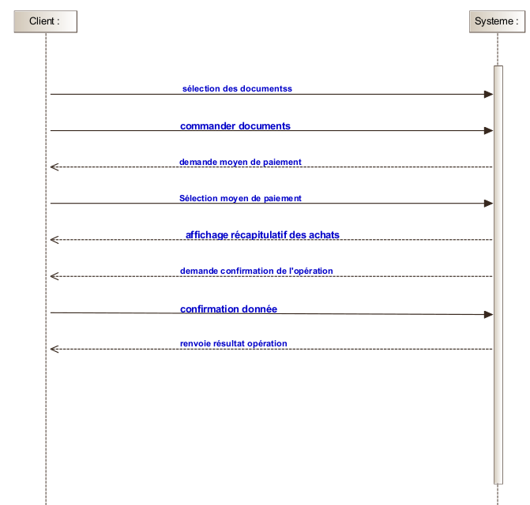
Figure 17: Diagramme de séquence du cas d'utilisation « achat documents »

Diagramme d’activités de navigation
Un diagramme d'activités représente graphiquement la suite d’étapes qui constituent un processus, le comportement d'une méthode ou le déroulement d'un cas d'utilisation et les contraintes de séquencement. Il permet de mettre l'accent sur les traitements. Ci-dessous, le diagramme d’activités de navigation global de notre système.
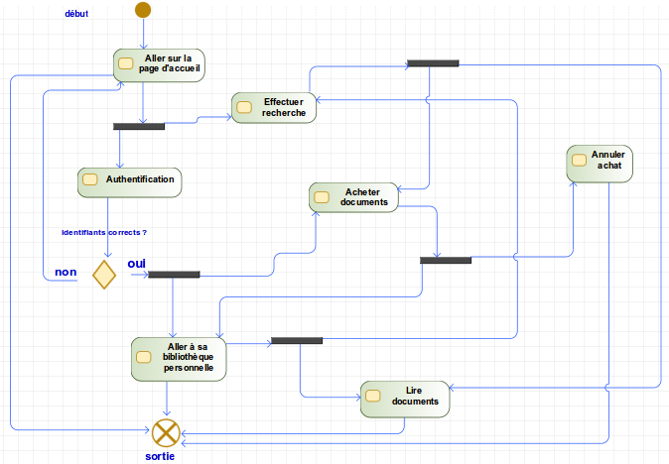
Figure 18 : Diagramme d'activités de navigation globale
Conclusion
Ce chapitre met un terme à cette partie dans laquelle nous avons présenté l’existant, choisi notre méthode de développement et procéder successivement à l’analyse des besoins et à la mise au point des différents modèles de notre système. La partie suivante est consacrée à la présentation de la solution obtenue et le suivi du projet.
- MISE EN ŒUVRE DE LA SOLUTION

APOSTILLE

Dans cette partie, nous présentons notre solution dans son entièreté et les éléments nécessaires à son déploiement. Nous terminerons par des commentaires sur la conduite du projet.

CHAPITRES

CHAPITRE VI: DÉMARCHE DE RÉALISATION

CHAPITRE VII: CONDUITE DE PROJET

CODAGE DE LA SOLUTION
Introduction
Dans ce chapitre chapitre, il sera question des technologies et des outils mis à contribution afin d’implémenter notre solution. Seront également présenter les résultats de notre travail.

Technologies et outils d’implémentation

Catégorie | Nom | Description | Logo
Environnements  de  développement | Eclipse  photon v4.8 | Environnement de développement intégré gratuit pour Java et d’autres langages. | 
Environnements  de  développement | Android  studio v3.5 | Android Studio est l'environnement de développement intégré officiel du système d'exploitation Android, construit sur le logiciel IntelliJ IDEA et conçu spécifiquement pour le développement Android. | 
Environnements  de  développement | Gedit    v3.18.3 | Gedit est l'éditeur de texte par défaut de l'environnement de bureau GNOME. Conçu comme un éditeur de texte à usage général, gedit met l'accent sur la simplicité et la facilité d'utilisation, avec une interface graphique claire et simple.
Langages de programmation | Java  v1.8 | Java est un langage de programmation à usage général basé sur des classes, orienté objet et conçu pour avoir le moins de dépendances d'implémentation possible. | 
Langages de programmation | Java EE  v8 | Java EE est une plate-forme construite sur le langage Java. L'objectif majeur de Java EE est de faciliter le développement d'applications web robustes et distribuées, déployées et exécutées sur un serveur d'application. | 
Formats de  données | XML | XML est un langage qui définit un ensemble de règles pour l'encodage de documents dans un format à la fois lisible par l'homme et lisible par la machine. Son but est de faciliter l’échange de données entre systèmes d’information hétérogènes. | 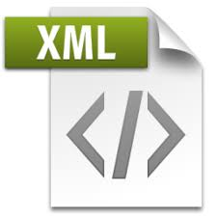
Formats de  données | JSON | JSON est un format minimal et lisible pour structurer les données. Il est utilisé principalement pour transmettre des données entre un serveur et une application Web, comme alternative au XML. | 
Serveur Web | Glassfish  v5.0 | Glassfish est le serveur d’applications qui implémente à la lettre les spécifications de Java EE. | 
SGBD | MySQL  v5.7.28 | MySQL est la base de données open source la plus populaire au monde. Il est réputé pour être un serveur de base de données SQL rapide, stable, multi-utilisateurs et multi-thread. | 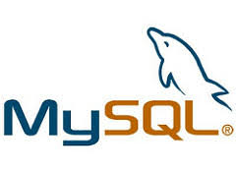
SGBD | SQLite | SQLite est une bibliothèque écrite en C qui propose un moteur de base de données SQL. Elle est directement intégrée aux programmes en utilisant des fichiers de bases de données. SQLite est intégré à tous les téléphones mobiles. | 
Langage  d’interrogation de base de  données | SQL | SQL est un langage conçu pour la gestion et la manipulation de bases de données. | 
Gestion du  Versionning | Git | Git est un système décentralisé de gestion de code. Il est conçu pour suivre les modifications du code source pendant le développement du logiciel et pour coordonner le travail entre les programmeurs. Il peut aussi être utilisé pour suivre les modifications dans n'importe quel ensemble de fichiers. | 
Test | JUnit | JUnit est un framework de tests unitaires pour le langage de programmation Java. Junit joue un rôle important dans le développement du développement piloté par les tests. | 
Bibliothèques et Frameworks | EclipseLink | EclipseLink est un framework open source de mapping objet-relationnel pour Java. | 
Bibliothèques et Frameworks | Primefaces  v7.0 | Primefaces est un framework de composants graphiques pour JSF. | 
Bibliothèques et Frameworks | Apache  Lucene  v8.3.0 | Lucene est une bibliothèque open source écrite en Java qui permet d'indexer et de chercher du texte. | 
Bibliothèques et Frameworks | API Airtel  Money  (Formulaire & REST) | API permettant d’effectuer des paiements mobiles via Airtel Money. Ce dernier étant le service de paiement offert par Airtel(Entreprise de téléphonie implanté au Gabon). | 
Tableau 8: Récapitulatif des outils de développement

Présentation de la solution

Architecture de la solution
L’architecture d’un logiciel décrit la manière dont seront agencés les différents éléments d’une application et comment ils interagissent entre eux. Le modèle d'architecture décrit comment un système informatique doit être conçu de manière à répondre aux spécifications. Nous avons opté pour l’architecture MVC dans un environnement client-serveur.

Le MVC
MVC(modèle-Vue-Contrôleur) est un motif d’architecture logicielle composé de trois types de modules ayant trois responsabilités différentes :
- Un modèle qui contient les données ainsi que de la logique en rapport avec les données: validation, lecture et enregistrement.
- Une vue qui contient des éléments visuels ainsi que la logique nécessaire pour afficher les données provenant du modèle.
- Un contrôleur qui est le module qui traite les actions de l'utilisateur, modifie les données du modèle et de la vue.
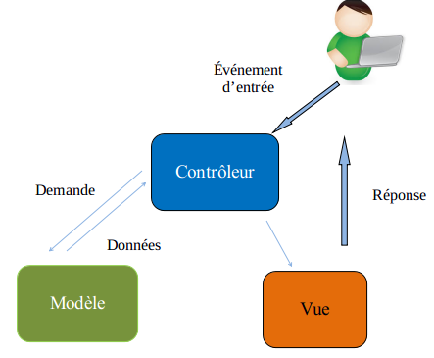
Figure 19: Architecture MVC

  - Côté serveur
La structure globale de notre solution est celle d'une application web Java EE MVC décrite ci-après :
- la vue est assurée par des pages XHTML (Facelets)
- le modèle est assuré par des entités(JavaBeans)
- le contrôleur décomposé en deux éléments :
  - un unique aiguilleur central : la FacesServlet servant de point d'entrée à toute requête.
  - un objet particulier(JavaBean), déclaré via une annotation et désigné par le terme managed-bean.
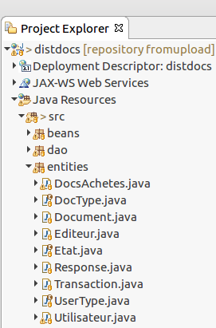
Figure 20: Illustration de la structure de l'application côté serveur

  - Côté client
L’organisation de notre application est assez bien établie car l’outil de développement Android studio offre une configuration et une structuration par défaut, assez modulable et modifiable à souhait. La figure ci-dessous est une vue partielle cette structuration.
Notons aussi que le client mobile(appareil Android) communiquera avec le serveur à l’aide des web services. Un service Web est un ensemble de protocoles et de normes utilisés pour l'échange de données entre des applications ou des systèmes hétérogènes. Les applications écrites dans divers langages de programmation et exécutées sur diverses plates-formes peuvent utiliser des services Web pour échanger des données sur des réseaux informatiques.

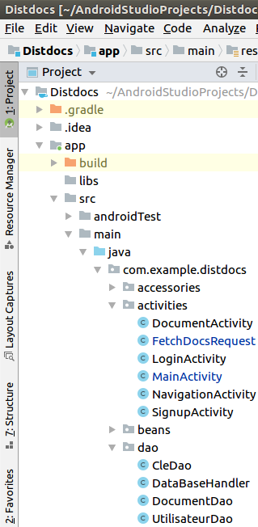
Figure 21: Illustration de la structure de l'application côté client mobile

Architecture client-serveur
L'environnement client-serveur désigne un mode de communication à travers un réseau entre plusieurs programmes : l'un, qualifié de client, envoie des requêtes ; l'autre ou les autres, qualifiés de serveurs, attendent les requêtes des clients et y répondent. Par extension, le client désigne également l'ordinateur ou la machine virtuelle sur lequel est exécuté le logiciel client, et le serveur, l'ordinateur ou la machine virtuelle sur lequel est exécuté le logiciel serveur.

Types d’architecture client-serveur

- Architecture pair à pair

C’est un environnement client-serveur où chaque programme connecté est susceptible de jouer tour à tour le rôle de client et celui de serveur.

- Architecture à deux niveaux

Encore appelée architecture deux tiers, c’est un environnement client-serveur où le client demande une ressource au serveur qui la fournit à partir de ses propres ressources.

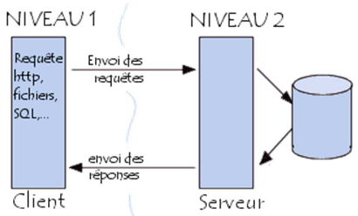
Figure 22: Architecture 2-tiers

- Architecture à trois niveaux

Une architecture à trois niveaux ou une architecture trois tiers ajoute un niveau supplémentaire à l'architecture à 2 niveaux, permettant de spécialiser les serveurs dans une tâche précise, ce qui donne un avantage de flexibilité, de sécurité et de performance :
- un client qui demande une ressource via une interface utilisateur (généralement un navigateur web) chargée de la présentation de la ressource ;
- un serveur d'application (appelé middleware) qui fournit la ressource, mais en faisant appel aux ressources d'un autre serveur ;
- un serveur de données qui fournit au serveur d'application les ressources requises pour répondre au client.
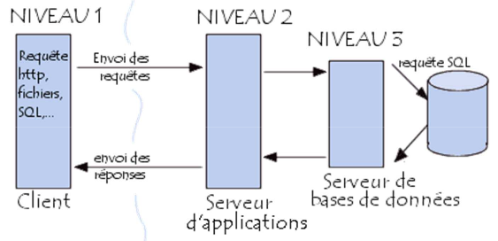
Figure 23: Architecture 3-tiers

- Architecture à N niveaux

Une architecture à N niveaux ou architecture N tiers n'ajoute pas encore des niveaux supplémentaires à l'architecture à 3 niveaux, mais introduit la notion des objets qui offre la possibilité de distribuer les services entre les 3 niveaux selon N couches, permettant ainsi de spécialiser les serveurs davantage.

Types de client

- Client léger : application où le traitement des requêtes du client est entièrement effectué par le serveur, le client recevant les réponses « toutes faites ».
- Client lourd : application où le traitement des requêtes du client est partagé entre le serveur et le client.
- Client riche : application où le traitement des requêtes du client est effectué majoritairement par le serveur, le client recevant les réponses « semi-finies » et les finalisant.

Présentation notre l’architecture client-serveur
L’architecture client-serveur à trois niveaux est l’architecture technique correspondant au mieux à notre projet. Sa description est la suivante :
- Le client est soit un appareil mobile Android(client lourd) ou un navigateur web(client léger). En effet, le lecteur aura le choix entre les plateformes mobile et web pour accéder à notre système. L’appareil mobile envoie des requêtes HTTP au serveur et ce dernier lui transmet une réponse au format JSON. Tandis que le client web communiquera avec le serveur via uniquement des requêtes HTTP.
- Le serveur d’application est Glassfish car c’est l’implémentation de référence de la technologie(JEE) utilisée coté web et il prend également en charge l'API Java pour les Web services RESTful (JAX-RS). L’accès aux données sera faite à l’aide de l’ORM (Object Relational Mapping) EclipseLink qui est l’implémentation de référence de JPA(Java Persistence API) ;
- le serveur de données est le SGBD MySQL car léger, simple d’utilisation, installation et prise en main faciles.
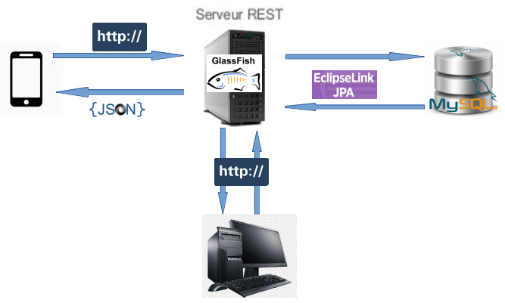
Figure 24: Architecture client-serveur de notre solution

Diagramme de déploiement
Un diagramme de déploiement décrit la disposition physique des ressources matérielles qui composent le système et montre la répartition des composants sur ces matériels. Chaque ressource étant matérialisée par un nœud, le diagramme de déploiement précise comment les composants sont répartis sur les nœuds et quelles sont les connexions entre les composants ou les nœuds.
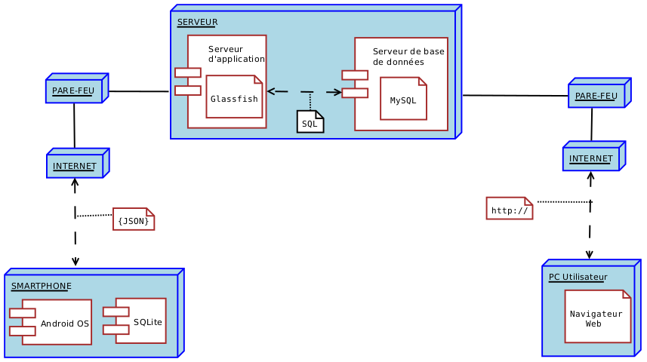
Figure 25: Diagramme de déploiement

Résultats obtenus
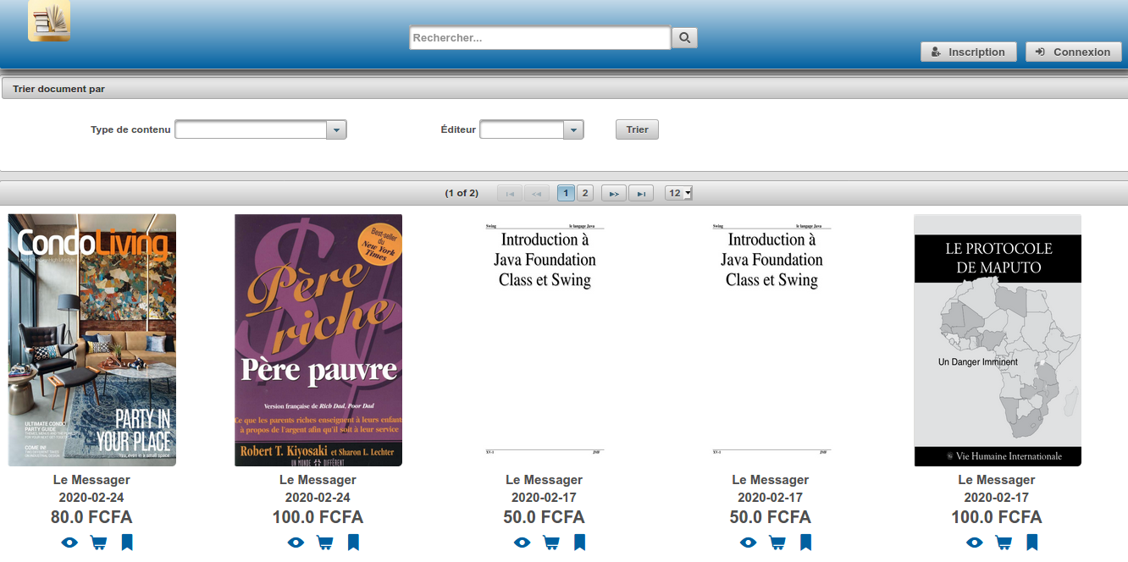
Figure 26: Fenêtre d'accueil application web
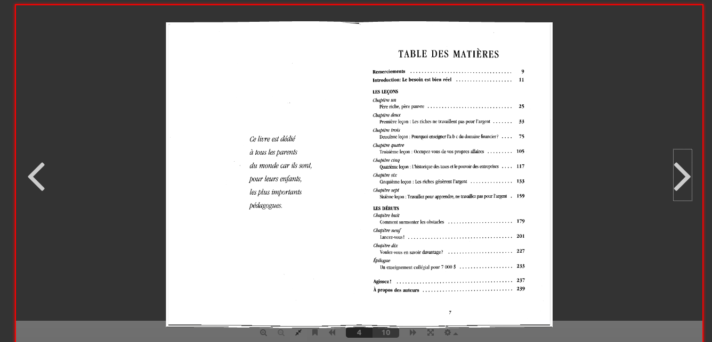
Figure 27: Fenêtre de lecture de PDF au sein de l'application web
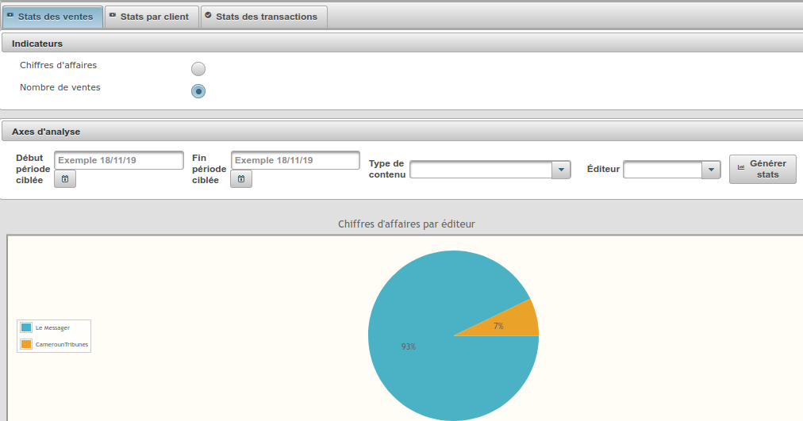
Figure 28: Fenêtre de statistiques de ventes - diagramme circulaire

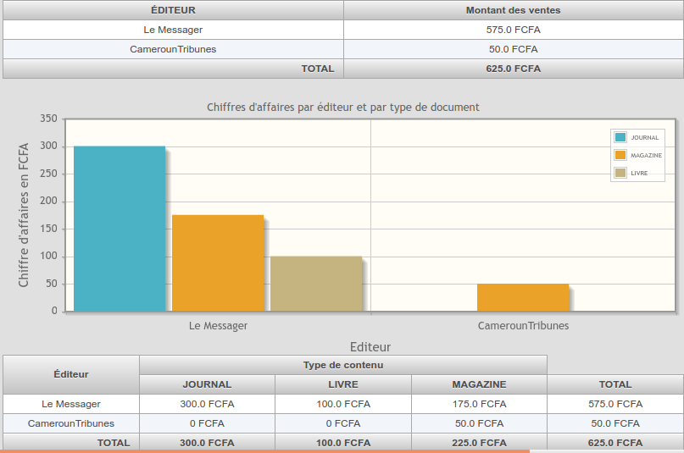
Figure 29: Fenêtre de statistiques de ventes - diagramme à bandes

Conclusion
Dans ce chapitre, nous avons présenté les technologies et outils utilisés pour mettre en œuvre notre solution. Ont aussi été présenté son architecture et quelques captures montrant les résultats obtenus. Le chapitre suivant sera consacrée au déroulement du projet et les ressources utilisées.

CONDUITE DE PROJET
Introduction
Les caractéristiques communes à chaque projet sont les contraintes de délai, de coût et de ressources. Dans ce chapitre, nous présenterons l’ensemble des moyens humains et matériels mis à contribution pour atteindre nos objectifs dans le temps qui nous était imparti. Nous ferons un bilan de notre travail.

Diagrammes de planification du projet
Le projet a débuté le 09 février 2019 et devrait s’achever le 10-02-2020. Mais il a réellement pris fin le 30 mars 2020.
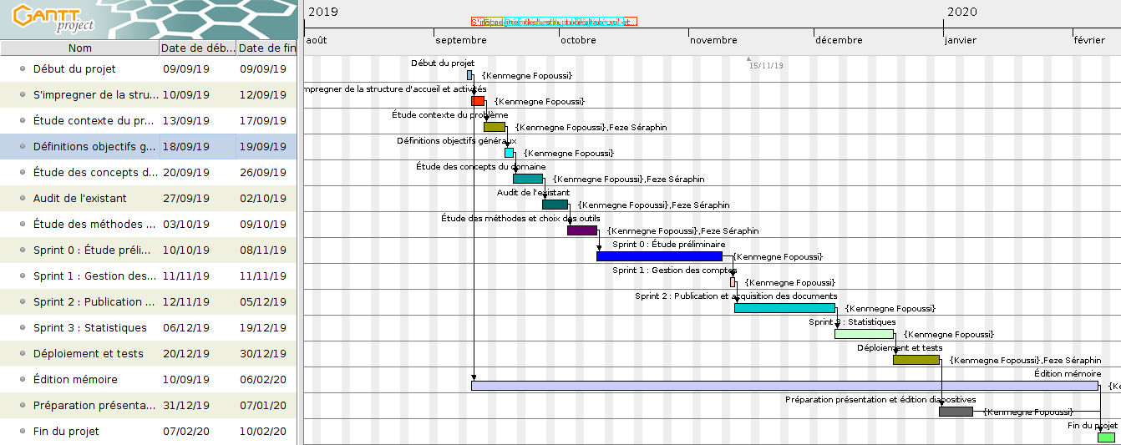
Figure 30: Diagramme de Gannt prévisionnel
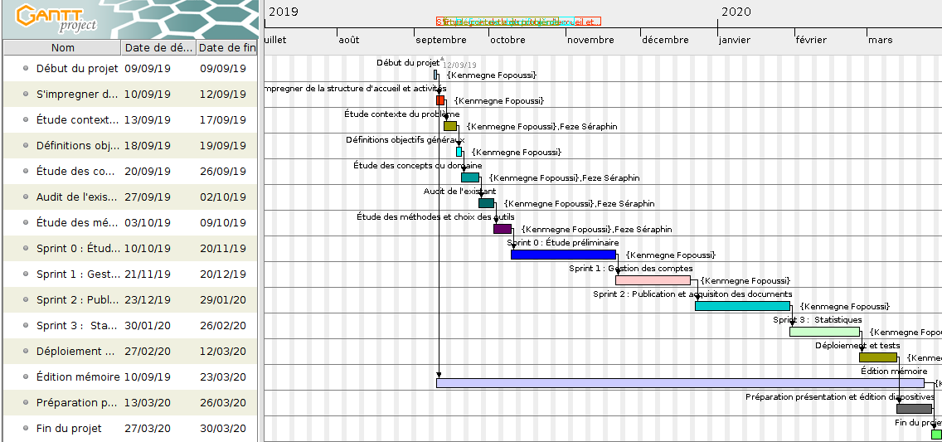
Figure 31: Diagramme de Gannt réel

Évaluation du coût du projet

Évaluation réelle

Points de dépense | Description | Quantité | Prix unitaire (FCFA) | Prix total (FCFA)
Ressources  humaines | Ingénieur stagiaire en informatique | 1 | 50 000/mois pendant 5 mois | 250 000
Logiciels | Linux(Ubuntu), Eclipse, MySQL, Glassfish,  FlipBook3D |  | 0 | 0
Machine de  développement | Laptop Acer Intel Core i3-6100U CPU 2.3 GHz | 1 | 0 | 0
Téléphone(pour les tests de la partie mobile) | Téléphone portable  Tecno LC6, Quad cor 2.0 GHz, Android 9 | 1 | 0 | 0
TOTAL |  |  |  | 250 000 FCFA
Tableau 9: Estimation des coûts et charges du projet en tant que stagiaire

Évaluation nominale
Points de dépense | Description | Quantité | Prix unitaire (FCFA) | Prix total (FCFA)
Ressources  humaines | Ingénieur en  informatique | 1 | 5000fcfa/heure pour 8 heures de travail par jour | 800000/mois  pendant 5 mois =  4 000 000
Logiciels | Linux(Ubuntu), Eclipse, MySQL, Glassfish |  | 0 | 0
Machine de  développement | Laptop Acer Intel Core i3-6100U CPU 2.3 GHz | 1 | 400 000 | 400 000
Téléphone(pour les tests de la partie mobile) | Téléphone portable  Tecno LC6, Quad cor 2.0 GHz, Android 9 | 1 | 100 000 | 100 000
FlipBook3D | Framework permettant de créer des livres en retournant des pages 3D à partir de  brochures PDF | 1 | 60 000 | 60 000
Frais annuel  d’hébergement | Déploiement | 12 | 20 000 / mois | 240 000
Frais Play Store | Déploiement | 1 | 20 000 | 20 000
TOTAL |  |  |  | 4 820 000  FCFA
Tableau 10: Coût pour un particulier voulant se procurer notre solution

Bilan et perspectives

Bilan

Apports
Notre stage au sein de Métrika IDB nous a permis de côtoyer des ingénieurs et experts hautement qualifiés, possédant plusieurs années d’expérience professionnelle dans le domaine. Ce fut l’endroit idéal pour asseoir les connaissances apprises pendant la formation et le lieu idoine pour effectuer un travail à la hauteur du titre d’ingénieur auquel nous prétendons.
Ce stage nous a permi :
- De nous familiariser avec le monde professionnel;
- D’explorer l’univers assez vaste et prometteur du développement mobile et des paiements électroniques.
- D’assister à la gestion des projets d’envergure et de nous rapprocher des experts du métier.
- De compléter nos connaissances sur la conception, le langage Java et bien d’autres outils et de techniques de programmation. Nous avons aussi améliorer notre approche commerciale en ce qui est des produits logiciels.

Difficultés
Nous avons fait face à des difficultés au long de notre stage au rang desquels :
- Mise en pratique des connaissances théoriques apprises en cours.
- Implémentation du paiement électronique par Airtel Money : ce procédé était nouveau pour nous et a nécessité plusieurs essais pour arriver un résultat probant.

Perspectives
Pour la suite de nos travaux, nous envisageons implémenter la notion de fidélisation des clients(abonnements), d’améliorer l’aspect sécurité de nos deux modules et d’intégrer d’autres moyens de paiement à notre solution.
Conclusion
Par ce chapitre dédié au suivi du projet, nous mettons un terme à troisième et dernière partie de notre travail.
CONCLUSION GÉNÉRALE

Tout au long de ce stage, notre objectif était de mettre sur pied une plateforme web et mobile(Android) permettant la collecte, puis la distribution des documents électroniques. Grâce à notre solution, l’éditeur peut publier ses contenus, visualiser ses statistiques de vente. Le client peut acquérir des documents par paiement mobile(Airtel money), les lire et les télécharger, tout ceci dans le respect des droits d’auteur.

Pour arriver à cette solution, nous sommes passés par diverses étapes qui allaient de la présentation du contexte du stage au déploiement de la solution ; en passant par l'étude des principaux concepts du domaine (document numérique, paiement mobile, droits d’auteur, etc), l'élaboration du cahier de charge, le choix de la méthode de développement ( 2TUP, UML), etc.

Après finalisation de notre plateforme web et mobile, nous estimons que l’objectif visé par notre travail a été atteint. En effet, l’application mobile que nous avons mise en œuvre permettra aux clients de télécharger leurs documents et les lire offline. Cependant, deux perspectives pour la suite de nos travaux seraient celles de : fidéliser les clients, en intégrant un système d’abonnement à notre solution afin de leurs proposer de recevoir périodiquement et automatiquement un produit ; étendre le module mobile à d’autres systèmes d’exploitation(Windows,iOS) ;
RÉFÉRENCES BIBLIOGRAPHIQUES
[B1] Hassan Diab «Évaluation des méthodes formelles de spécification», mémoire présenté au Département de mathématiques et d'informatique en vue de l'obtention du grade de maître ès sciences, p 10-11.
[B2] Sridevi Addagada «Indexing and Searching Document Collections using Lucene», University of New Orleans Theses and Dissertations, p15-16, 2007.
[B3] Pascal Roques, «UML 2 par la pratique : Études de cas et exercices corrigés», 5e édition.
[B4] Pascal Roques, «UML 2 : Modéliser une application web, 2e édition».
[B5] Pascal Roques, Franck Vallée, «UML 2 en action : De l’analyse des besoins à la conception», 4e édition.
[B6] Christian Soutou , «UML 2 pour les bases de données».
[B7] Dr Ange Nambila, «Cours de gestion de projet» ; IAI 2019 ;
[B8] Pr Souleymane KOUSSOUBE, «Cours de Conception Orienté Objet» ; IAI 2017.
[B9] BakoAI, «Intégration de l’API RESTde PVit Airtel Money».
WEBOGRAPHIE
[S1]https://fr.wikipedia.org/wiki/Document_num%C3%A9rique#Supports_de_diffusion, le 15-09-2019 : Document numérique.
[S2]https://www.cairn.info/revue-les-enjeux-de-l-information-et-de-la-communication-2002-1-page-2.htm#, le 18-09-2019 : Indexation des documents.
[S3] http://www1.rfi.fr/actufr/articles/075/article_42240.asp, le 22-09-2019 : Boom des kiosques numériques.
[S4]https://www.agenceecofin.com/mobile/1202-63922-gabon-3-millions-d-abonnes-mobile-et-1-million-d-utilisateurs-d-internet-a-ce-jour, le 30-09-2019 : Statistiques de l’ANINF sur Internet et la téléphonie mobile.
[S5]https://fr.mobiletransaction.org/types-paiement-mobile/, le 25-10-2019 : Différents types de paiements mobiles.
[S6]https://fr.wikiversity.org/wiki/Paiement_mobile_(m-paiement)/Les_modes_de_paiement_et_leurs_technologies, le 27-10-2019 : Différents types de paiements mobiles.
[S7]http://paiement-mobile.info/technologies/qr-code, le 27-10-2019 : Paiement mobile.
[S8]https://fr.wikipedia.org/wiki/Distribution_num%C3%A9rique, le 28-10-2019 : Distribution numérique.
[S9]http://www.ordinateur.cc/programmation/Computer-Programming-Languages/87470.html, le 28-11-2019 : Programmation orientée-objet.
[S10]https://www.memoireonline.com/10/10/4000/m_Etude-et-mise-en-place-dun-systeme-informatise-de-transfert-dargent-inter-agences-COMECI4.html, le 28-11-2019 : Méthodes orientées-objet.
[S11]https://www.supinfo.com/articles/single/6765-methodologies-developpement-logiciel, le 29-11-2019 : Méthodologies de développement logiciel.
[S12] https://fr.gadget-info.com/difference-between-informed, le 06-12-2019 : Différence entre recherche informée et recherche non-informée.
[S13] http://turing.cs.pub.ro/auf2/html/chapters/chapter3/chapter_3_2_1.html, le 06-12-2019 : Types de recherche.
[S14] https://www.softfluent.fr/blog/architecture-logicielle-pour-application/, le 15-01-2020 : Architecture logicielle.
[S15] https://fr.wikipedia.org/wiki/Architecture_logicielle, le 15-01-2020 : Architecture logicielle.
[S17] https://fr.wikipedia.org/wiki/Client%E2%80%93serveur, le 19-01-2020 : Architecture client-serveur.
[S18]https://laurent-audibert.developpez.com/Cours-UML/?page=diagrammes-composants-deploiement#L8-2 , le 28-02-2020 : Diagramme de composants.
[S19] https://www.e-bancel.com/Processus_2TUP.php , le 29-02-2020 : 2TUP

